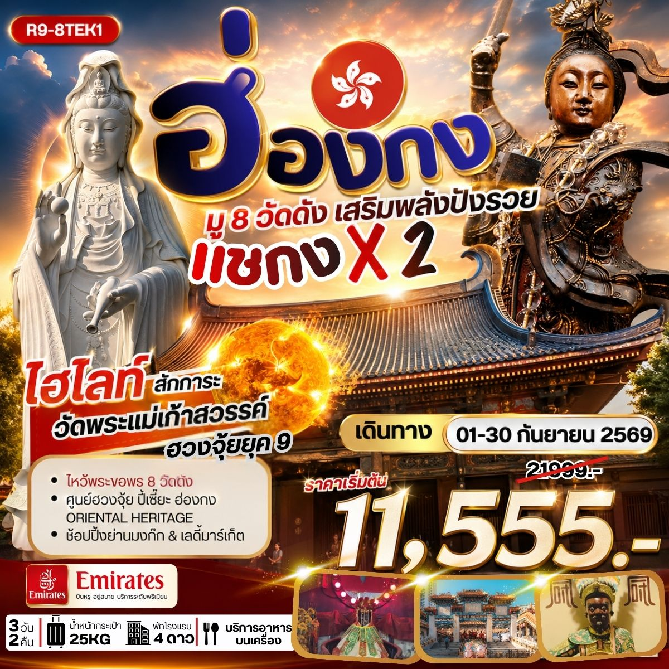



สายการบิน  EMIRATES (EK) | เที่ยวบินขาไป | EK 384 | BKK - HKG | 13.45 – 17.40
สายการบิน  EMIRATES (EK) | เที่ยวบินขากลับ | EK 385 | HKG - BKK | 21.00 – 23.15

วันที่ | รายการ | เช้า | เที่ยง | เย็น | โรงแรมที่พัก
1 | กรุงเทพฯ (สุวรรณภูมิ) – ฮ่องกง (เช็กแล็บก็อก) |  | ✈ |  | SILKA HOTEL TSUEN WAN  ****  หรือเทียบเท่า
2 | เจ้าแม่กวนอิม รีพัลส์เบย์ – วัดหลินฟ้า – วัดหวังต้าเซียน  วัดแชกง – วัดซีซ้าน | ติ่มซำ | ชาบู  บุปเฟต์ |  | SILKA HOTEL TSUEN WAN  ****  หรือเทียบเท่า
3 | วัดเจ้าแม่กวนอิมฮองฮำ – วัดเก้าสวรรค์ – วัดแชกง(ไซกง)  โรงงานกังหันฮวงจุ้ย FORTUNE JEWELRY และ  ศูนย์ฮวงจุ้ย ปี่เซี๊ยะฮ่องกง ORIENTAL HERITAGE  ช้อปปิ้งย่านมงก๊ก & เลดี้มาร์เก็ต  สนามบินฮ่องกง (เช็กแล็บก็อก) – กรุงเทพฯ (สุวรรณภูมิ) | ติ่มซำ |  | ✈ | ----------

วันเดินทาง | ผู้ใหญ่พัก 2-3 ท่าน  ท่านละ | พักเดี่ยวเพิ่ม  ท่านละ | จำนวนผู้เดินทาง
01 – 03 กันยายน 2569 | 11,555 บาท | 6,900 บาท | 30 ท่าน
02 – 04 กันยายน 2569 | 11,555 บาท | 6,900 บาท | 30 ท่าน
03 – 05 กันยายน 2569 | 11,999 บาท | 6,900 บาท | 30 ท่าน
04 – 06 กันยายน 2569 | 11,999 บาท | 6,900 บาท | 30 ท่าน
05 – 07 กันยายน 2569 | 11,999 บาท | 6,900 บาท | 30 ท่าน
06 – 08 กันยายน 2569 | 11,555 บาท | 6,900 บาท | 30 ท่าน
07 – 09 กันยายน 2569 | 11,555 บาท | 6,900 บาท | 30 ท่าน
08 – 10 กันยายน 2569 | 11,555 บาท | 6,900 บาท | 30 ท่าน
09 – 11 กันยายน 2569 | 11,555 บาท | 6,900 บาท | 30 ท่าน
10 – 12 กันยายน 2569 | 11,999 บาท | 6,900 บาท | 30 ท่าน
11 – 13 กันยายน 2569 | 11,999 บาท | 6,900 บาท | 30 ท่าน
13 – 15 กันยายน 2569 | 11,555 บาท | 6,900 บาท | 30 ท่าน
15 – 17 กันยายน 2569 | 11,555 บาท | 6,900 บาท | 30 ท่าน
16 – 18 กันยายน 2569 | 11,555 บาท | 6,900 บาท | 30 ท่าน
17 – 19 กันยายน 2569 | 11,999 บาท | 6,900 บาท | 30 ท่าน
19 – 21 กันยายน 2569 | 11,999 บาท | 6,900 บาท | 30 ท่าน
20 – 22 กันยายน 2569 | 11,555 บาท | 6,900 บาท | 30 ท่าน
21 – 23 กันยายน 2569 | 11,555 บาท | 6,900 บาท | 30 ท่าน
24 – 26 กันยายน 2569 | 11,999 บาท | 6,900 บาท | 30 ท่าน
25 – 27 กันยายน 2569 | 11,999 บาท | 6,900 บาท | 30 ท่าน
26 – 28 กันยายน 2569 | 11,999 บาท | 6,900 บาท | 30 ท่าน
27 – 29 กันยายน 2569 | 11,555 บาท | 6,900 บาท | 30 ท่าน
28 – 30 กันยายน 2569 | 11,555 บาท | 6,900 บาท | 30 ท่าน
29 กันยายน – 01 ตุลาคม 2569 | 11,555 บาท | 6,900 บาท | 30 ท่าน
30 กันยายน – 02 ตุลาคม 2569 | 11,555 บาท | 6,900 บาท | 30 ท่าน
** โปรแกรมนี้เป็นราคาโปรโมชั่น ไม่มีราคาเด็ก และ INFANT **

เงื่อนไขการเปลี่ยนแปลงผู้เดินทาง กรุณาอ่านให้ครบถ้วน
📌 ประกาศเงื่อนไขการเปลี่ยนแปลงชื่อผู้เดินทาง
เพื่อความถูกต้องในการดำเนินการสำรองที่นั่งและออกบัตรโดยสาร บริษัทฯ ขอแจ้งให้ทราบว่า เมื่อบริษัททำการออกตั๋วแล้ว
▶ บริษัทขอสงวนสิทธ์ ไม่สามารถยกเลิก หรือ เปลี่ยนชื่อผู้เดินทางได้ ทุกกรณี ทั้งนี้ กรุณา ตรวจสอบ ชื่อ-สกุล และพาสปอร์ตเล่มปัจจุบัน ให้ถูกต้องก่อนยืนยันทำการจอง !!!

ก่อนทำการจองกรุณาอ่านรายละเอียดให้ครบถ้วน !!!!
– ราคานี้เป็นโปรโมชั่นราคาถูก ไม่มีราคาเด็ก และ ออกตั๋วไว
– หลังจากทำการจองแล้ว ต้องส่งหน้าพาสปอร์ตภายใน 3 วัน
(หากไม่ส่งหน้าพาสปอร์ตให้เจ้าหน้าที่ภายใน 3 วัน ขอสงวนสิทธิ์ในการตัดที่นั่งโดยไม่แจ้งให้ทราบล่วงหน้า)
– สำรองที่นั่งพร้อมชำระเงินจำนวนเต็ม
– หากออกตั๋วแล้ว บริษัทขอสงวนสิทธิ์ ไม่สามารถยกเลิก หรอ เปลี่ยนแปลงผู้เดินทาง ได้ทุกกรณี
– พาสต่างชาติ ชำระค่าธรรมเนียมเพิ่มเติม 3,000 บาท

รายละเอียดโปรแกรม :
วันแรก กรุงเทพฯ (สุวรรณภูมิ) – ฮ่องกง (เช็กแล็บก็อก) มื้ออาหาร | – | บนเครื่อง | – |

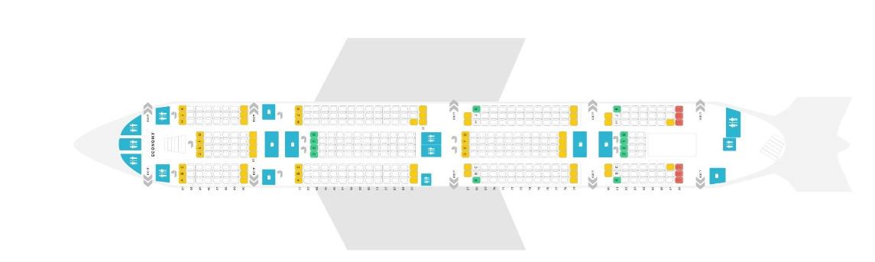
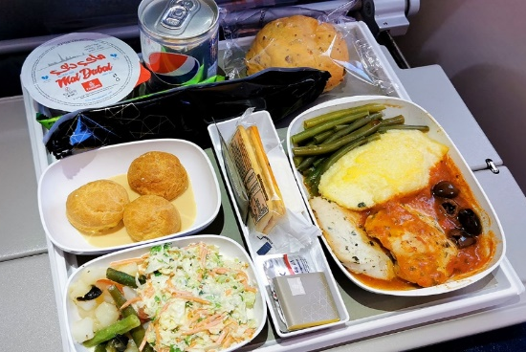
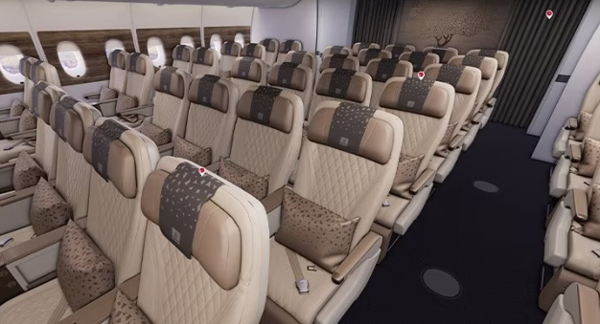
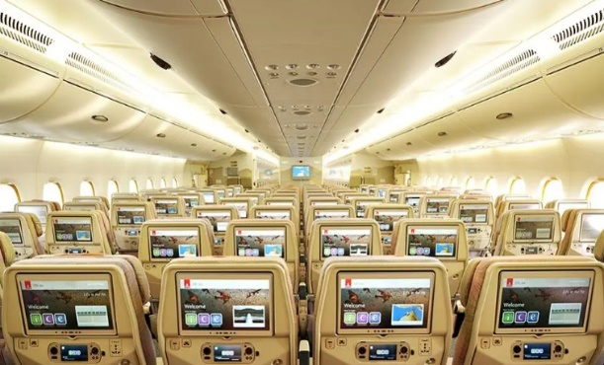

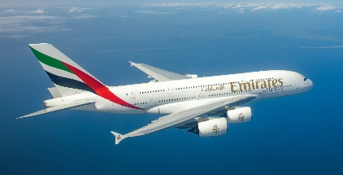
10.30 น. คณะพร้อมกัน ณ สนามบินสุวรรณภูมิ อาคารผู้โดยสารขาออกระหว่างประเทศ ชั้น 4 ประตูทางเข้าหมายเลข 9 เคาน์เตอร์สายการบินเอมิเรตส์ (EK) โดยมีเจ้าหน้าที่ของบริษัทฯคอยอำนวยความสะดวกแก่ท่าน ในการตรวจเช็คเอกสาร สัมภาระ และที่นั่งก่อนออกเดินทาง
******************************************************************************************************
หมายเหตุ ที่นั่งบนเครื่องบินเป็นระบบ RANDOM ไม่สามารถล็อคที่นั่งได้ เพราะฉะนั้นที่นั่งอาจไม่ได้นั่งติดกัน
และไม่สามารถเลือกช่วงที่นั่งบนเครื่องบินได้ เนื่องจากเป็นตั๋วกรุ๊ป ตามเงื่อนไขที่สายการบินกำหนด
******************************************************************************************************
13.45 น. นำท่านเดินทางสู่ ฮ่องกง โดยเที่ยวบินที่ EK 384
บริการอาหารบนเครื่องบิน

17.40 น. เดินทางถึงสนามบินเช็กแล็บก็อก เขตปกครองพิเศษฮ่องกง ซึ่งตั้งอยู่บนเกาะลันเตา เป็นสนามบินที่เกิดจากการถมทะเลออกไป มีพื้นที่โดยรวมทั้งหมด 1,248 เฮกเตอร์ ได้รับการจัดอันดับให้เป็นสนามบินที่ดีที่สุดในโลกติดต่อกันถึง 8 ปีซ้อน ตั้งแต่ปี 2001 – 2008 ฮ่องกงเป็นดินแดนตอนปลายสุดทางตะวันออกเฉียงใต้ของจีน ติดกับมณฑลกวางตุ้งประกอบด้วย เกาะฮ่องกง, นิวเทอร์ริทอรีส์, เกาลูน และเกาะเล็กๆ อีก 235 เกาะ
นำท่านเข้าพิธีการตรวจคนเข้าเมือง หลังจากผ่านพิธีตรวจคนเข้าเมืองและศุลกากรแล้ว รับกระเป๋าสัมภาระ ให้ท่านออก EXIT B นำคณะเดินทางโดยรถโค้ชปรับอากาศ (เวลาที่ฮ่องกงเร็วกว่าเมืองไทย 1 ชั่วโมง)
อิสระอาหารเย็น ตามอัธยาศัย.... ไม่รวมอยู่ในโปรแกรม
ที่พัก ที่พัก SILKA HOTEL TSUEN WAN หรือเทียบเท่า
หมายเหต : ท่านสามารถเช็คโรงแรมที่ท่านเข้าพักได้จากใบเตรียมตัวก่อนการเดินทาง

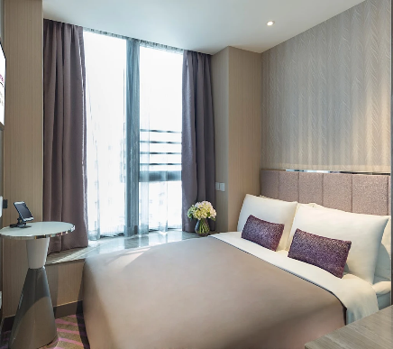
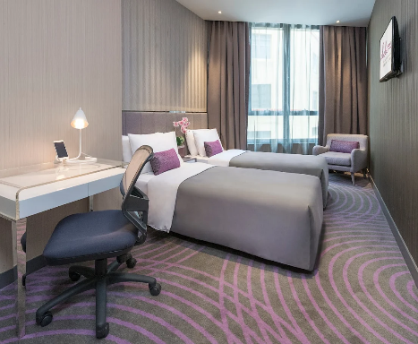
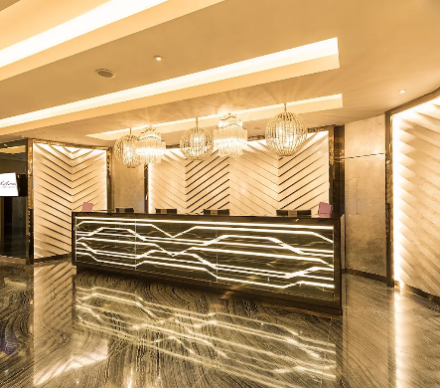
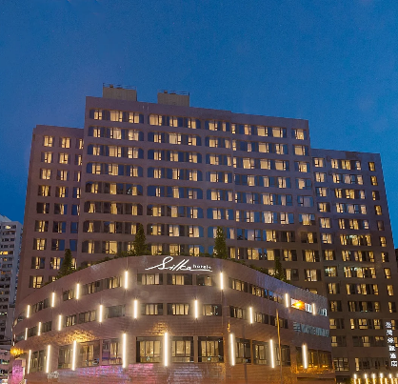

วันที่สอง เจ้าแม่กวนอิม รีพัลส์เบย์ – วัดหลินฟ้า – วัดหวังต้าเซียน – วัดแชกงหมิว – วัดซีซ้าน
มื้ออาหาร | เช้า | กลางวัน | – |

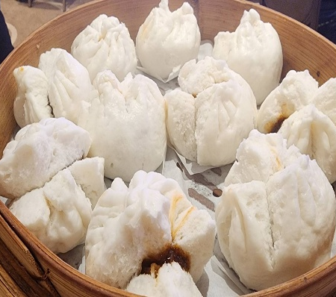
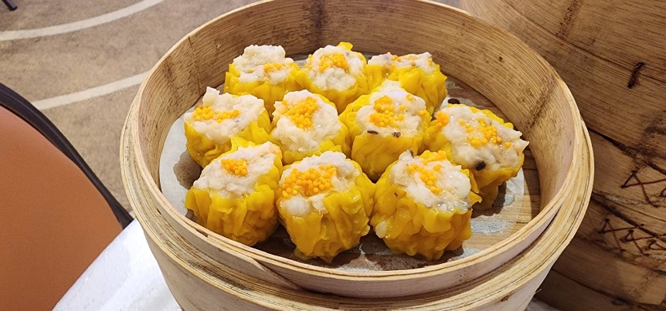
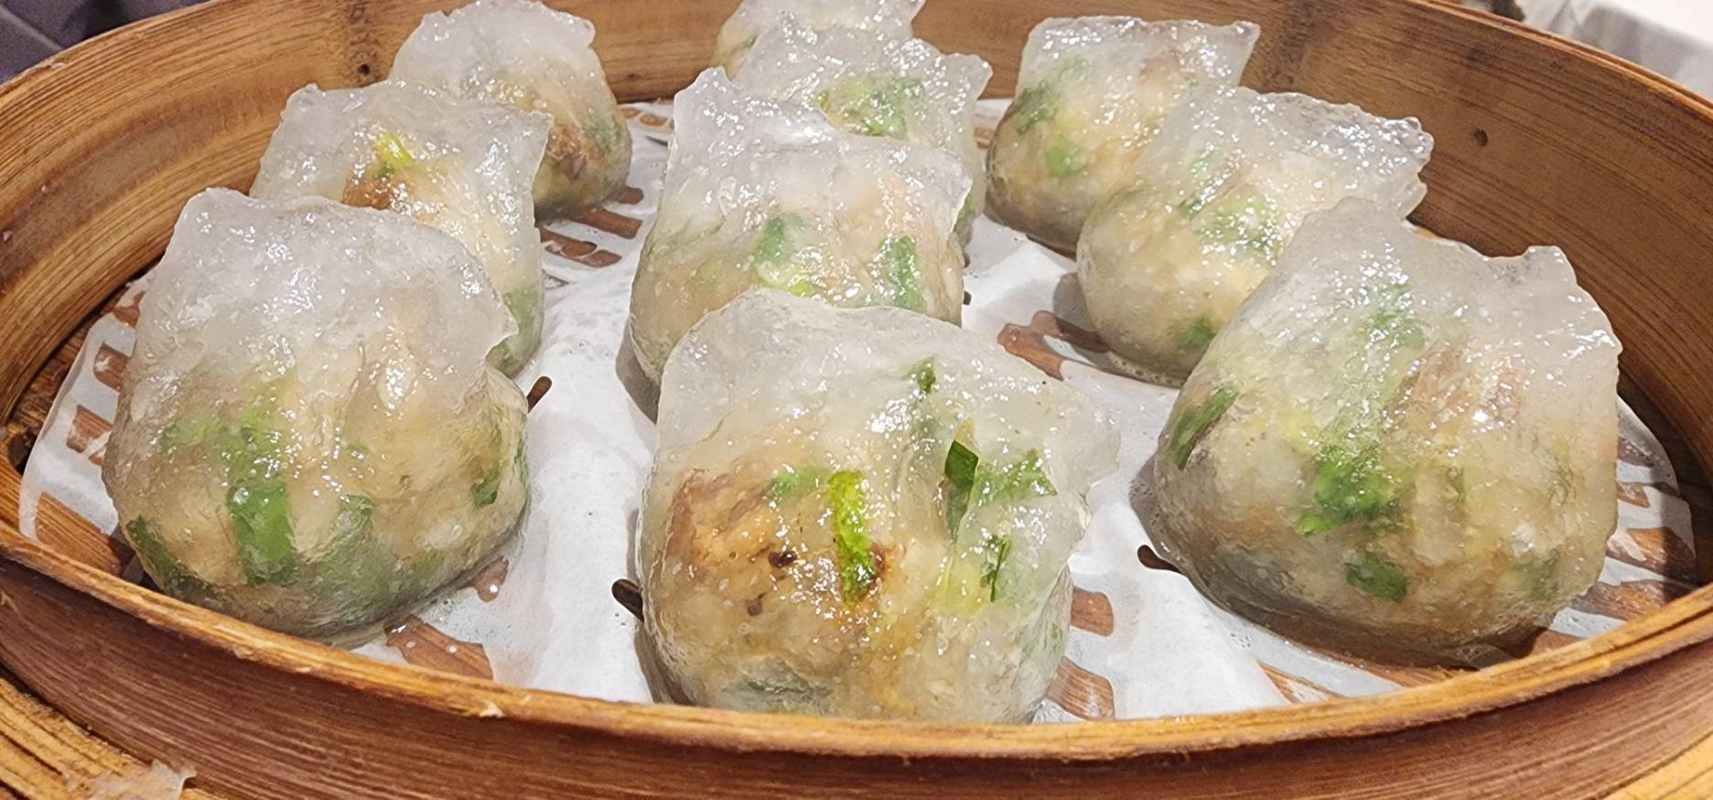
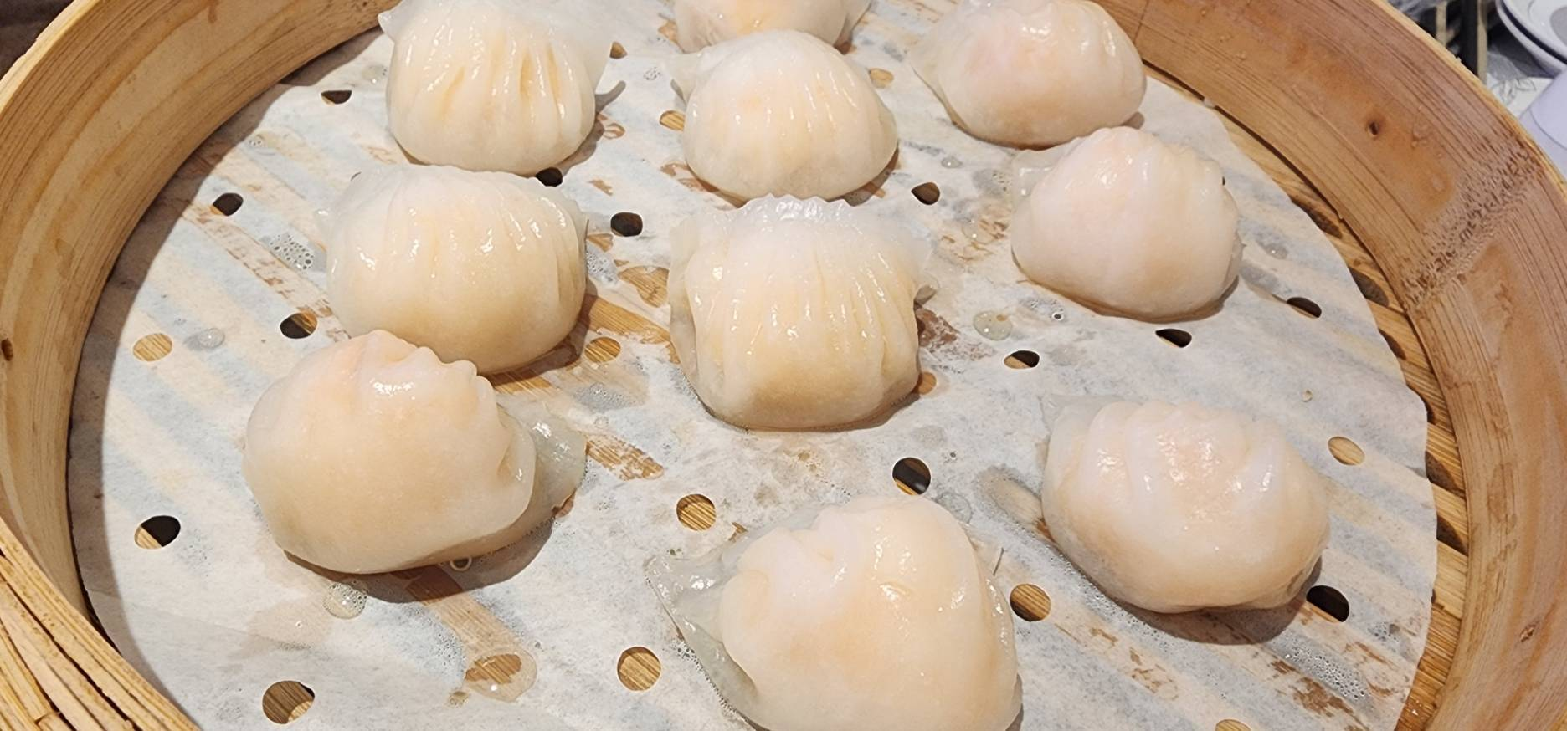
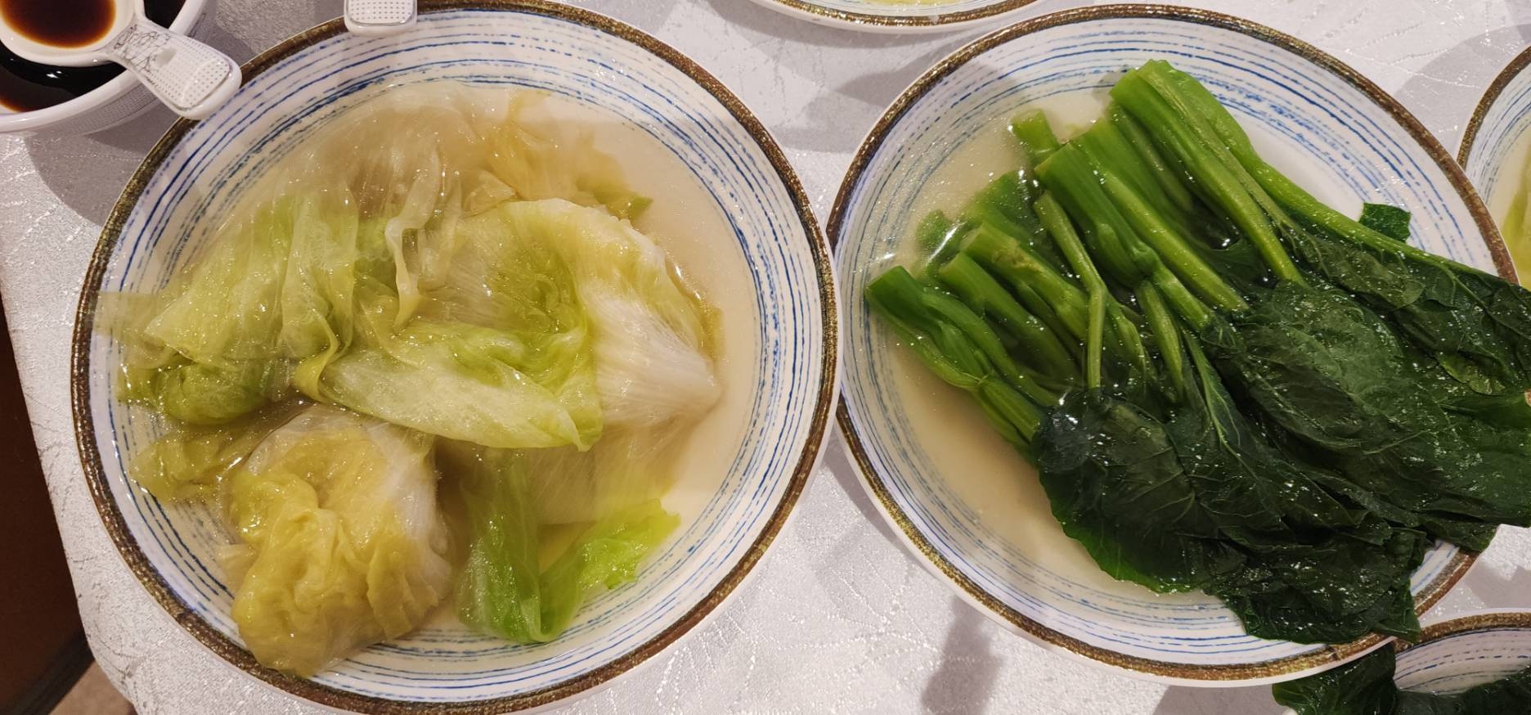
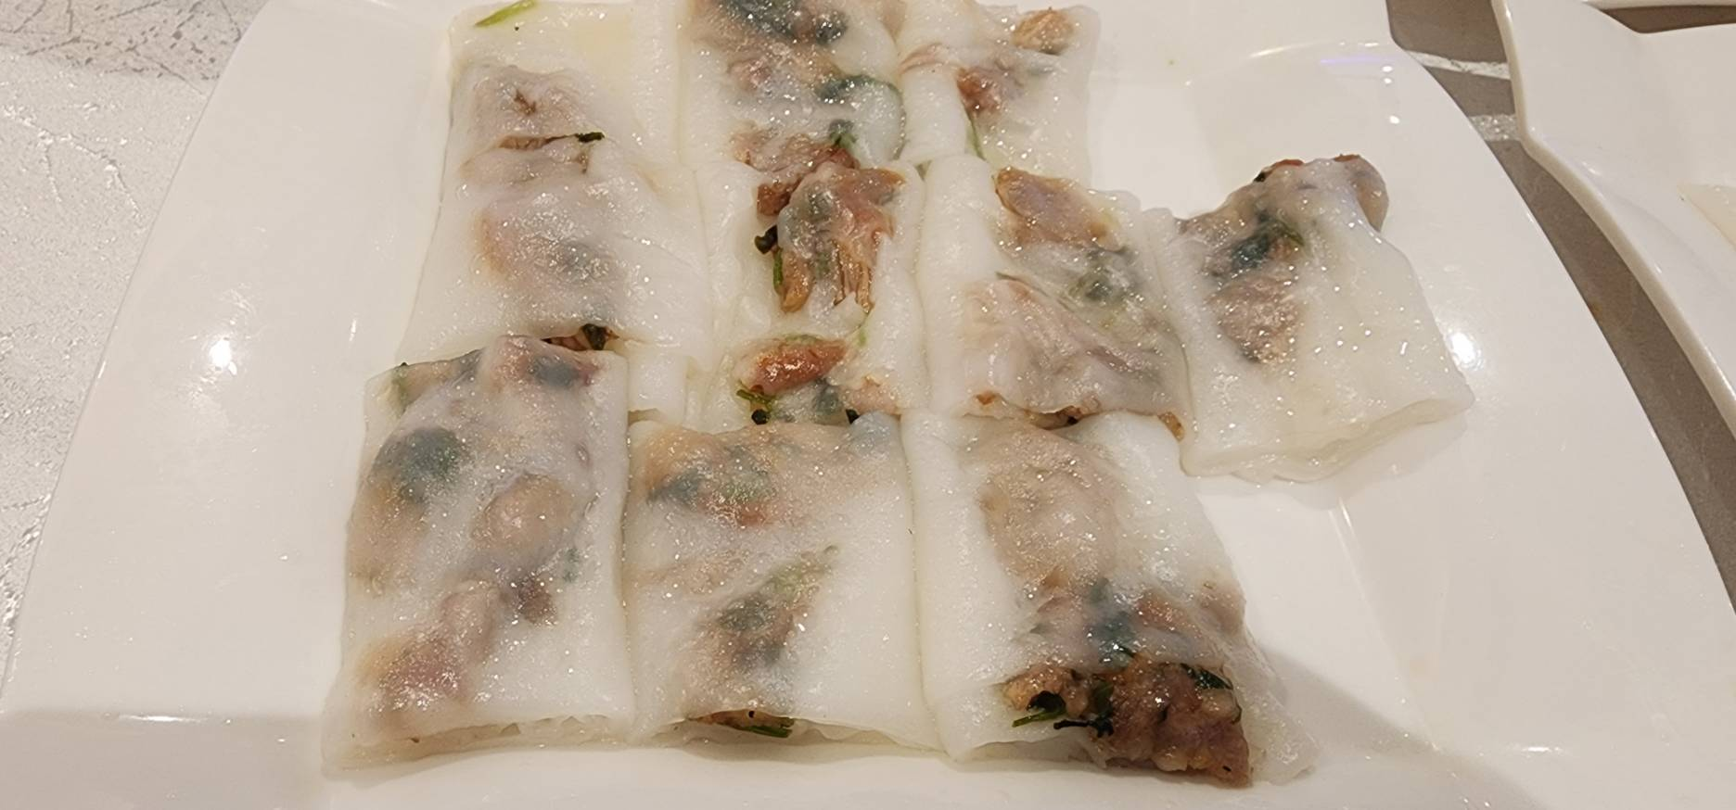
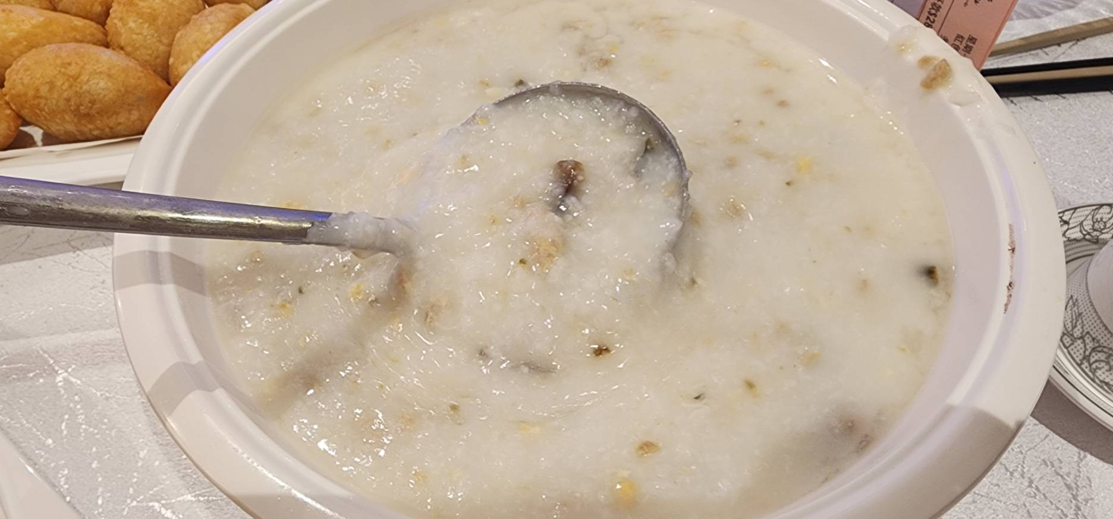
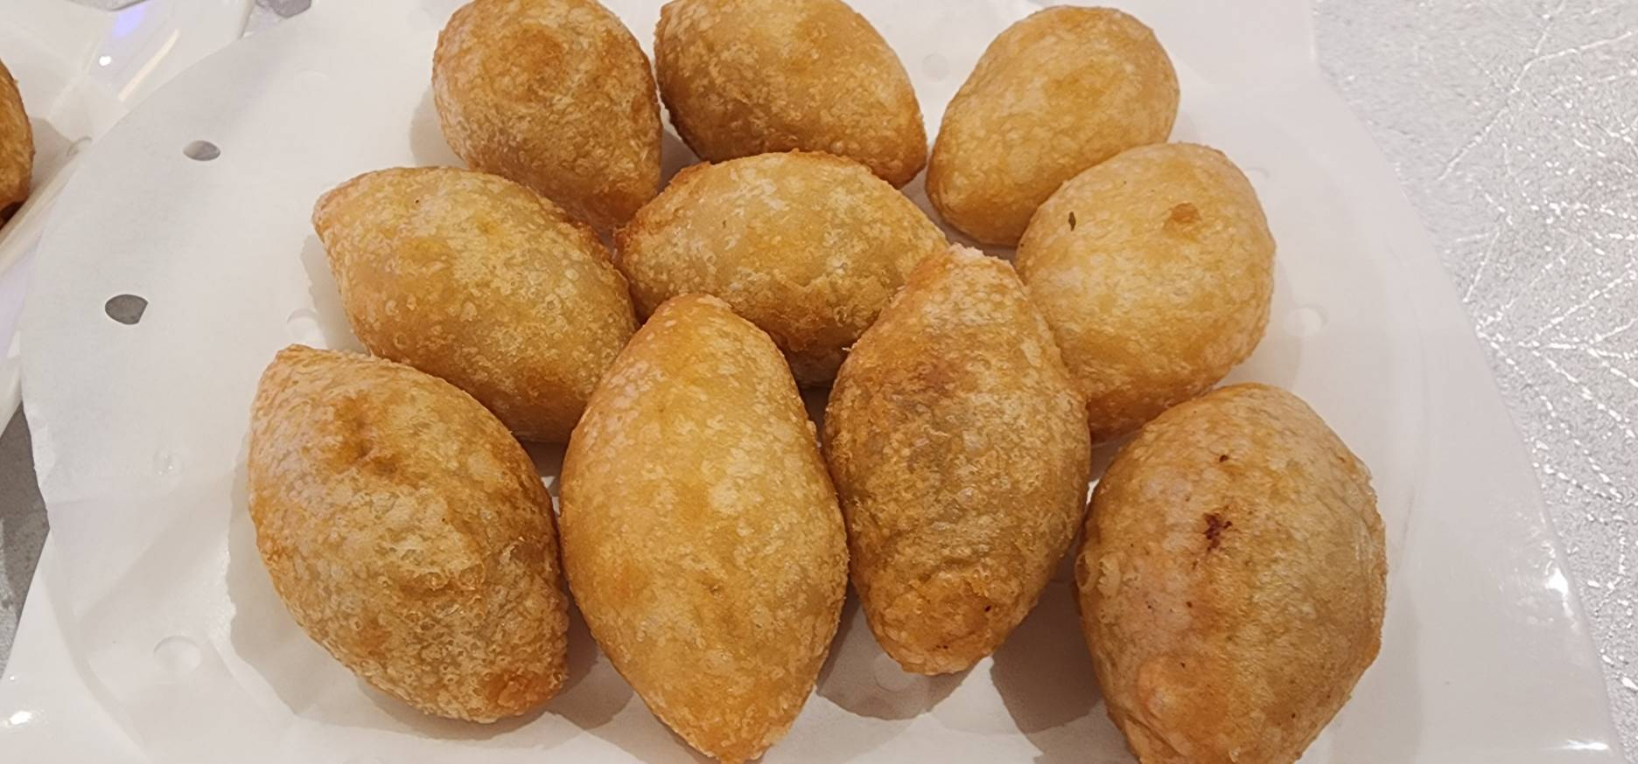
เช้า บริการอาหารเช้าติ่มซำ แบบต้นตำหรับฮ่องกง ณ ภัตตาคาร

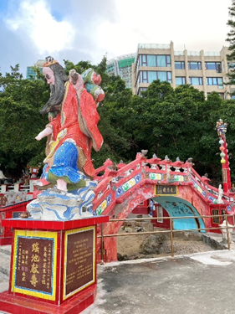
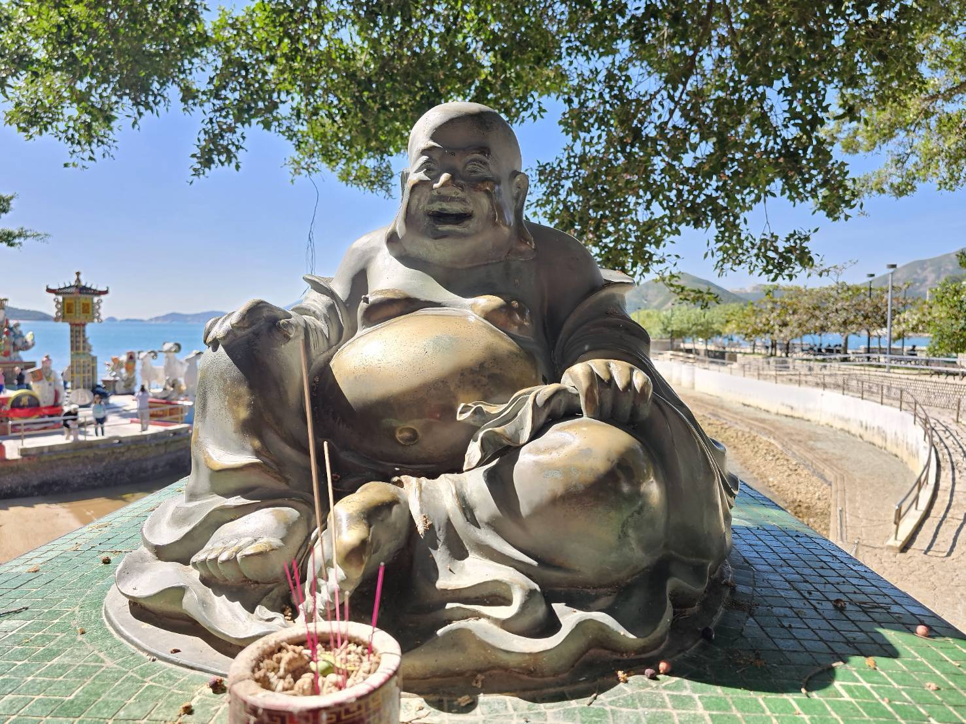
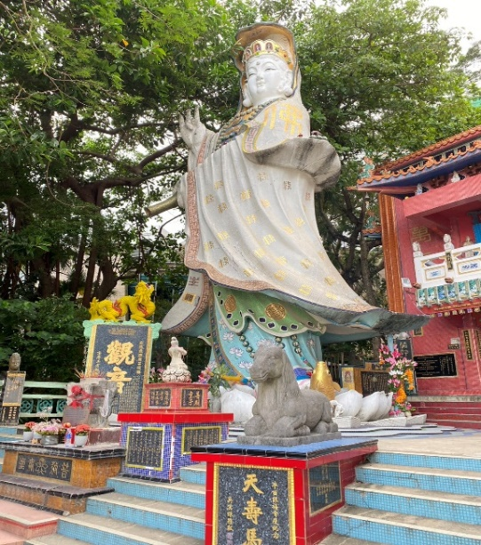
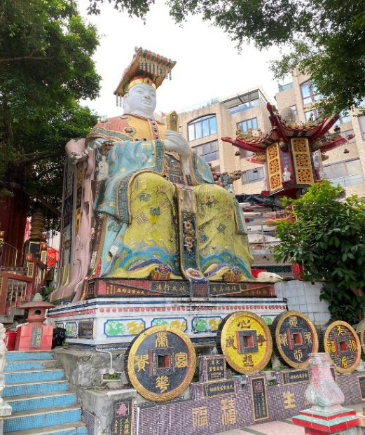

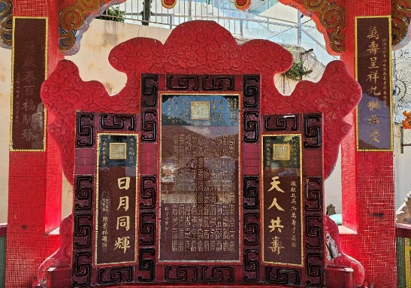

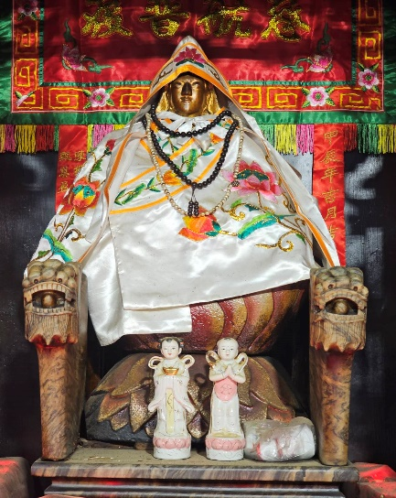
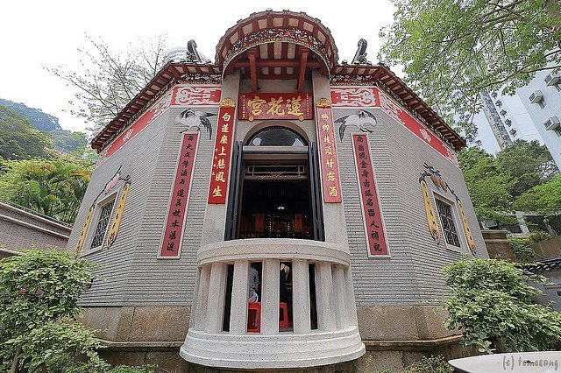
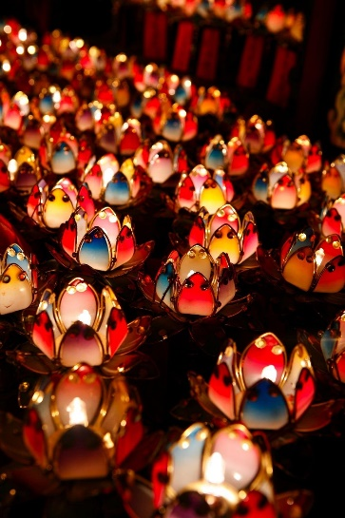
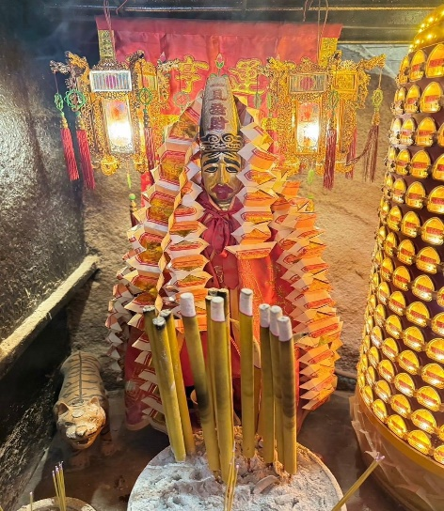
จากนั้นนำท่านเดินทางไปรับพลังพร้อมทั้งนมัสการขอพรจากเจ้าแม่กวนอิมริมทะเลปางประทานพร และเทพเจ้า แห่งโชคลาภ ณ ชายหาดรีพัลส์เบย์ สร้างขึ้นในปี ค.ศ.1993 ในแต่ละปีจะมีนักท่องเที่ยวจำนวนมากเดินทางมาสักการบูชาขอพรจาก เจ้าแม่กวนอิม, เจ้าแม่ทับทิม และ เทพเจ้าแห่งโชคลาภ ที่ชายหาดน้ำตื้น อ่าวรีพลัสเบย์ และที่น่าสนใจคือด้านหนึ่งของอ่าวมี พระพุทธรูปและเทพเจ้าต่างๆประดิษฐานไว้มากมายตามความเชื่อถือศรัทธา เช่น พระสังกัจจายบูชาเพื่อความสุข, เจ้าสมุทร เทพเจ้าแห่งโชคลาภการงาน, พระกาฬ เทพเจ้าแห่งความมั่งคั่งเหลือกินเหลือใช้, เทพแห่งวาสนา, เทพแห่งดวงชะตา, อิสระให้ท่านสักการะสิ่งศักดิ์สิทธิ์ตามอัธยาศัย

จากนั้นนำท่านเดินทางสู่ วัดหลินฟ้า (LIN FA TEMPLE) หรือ วังดอกบัว เป็นวัดที่อยู่บริเวณหว่านจ๋าย ทางทิศตะวันออกเฉียงเหนือของคอสเวย์ เบย์ โดยวัดนี้ถูกก่อสร้างในช่วงราชวงศ์ชิง (ปีค.ศ.1963) และมีการบูรณะอีก 2 ครั้ง ในปีค.ศ.1986 และ ค.ศ.1999 วัดหลินฟ้ามีเจ้าแม่กวนอิมเป็นองค์ประธานของวัด เคยมีตำนานหนึ่งเล่าว่า เจ้าแม่กวนอิมเคยมาปรากฏตัวที่วัดแห่งนี้ ทำให้ชาวบ้านเลื่อมใสและศรัทธา จึงรวมใจกันสร้างวิหารดอกบัว และประดับด้วยโคมดอกบัวต่าง ๆ เพื่อเป็นการบูชาและสักการะท่าน นอกจากเจ้าแม่กวนอิมแล้ว ยังมีเทพเจ้า ฮ่าวจื่อเอี๊ยะ หรือที่รู้จักกันในนาม เทพเจ้าสายนรก แม้ว่าคนไทยเราอาจจะไม่ค่อยรู้จักหรือคุ้นเคยกันมากนัก แต่ท่านเป็นเทพที่ขึ้นชื่อเรื่องความกตัญญู โดยจะมาในรูปลักษณ์ของการนุ่งห่มผ้าดิบ ซึ่งเป็นสัญลักษณ์ของการไว้ทุกข์ที่คนเชื้อสายจีนให้ความสำคัญ อย่างไรก็ตามแม้จะขึ้นชื่อว่าเป็นเทพเจ้าสายนรก แต่ท่านก็เปี่ยมไปด้วยพลังหยิน ซึ่งเป็นพลังที่ขึ้นชื่อด้านเงิน ๆ ทอง ๆ ดังนั้นจึงไม่แปลกเลยที่ผู้คนให้ความศรัทธาและเคารพนับถือท่านกันเป็นอย่างมาก เหมาะเป็นอย่างยิ่งสำหรับ ผู้ที่ชอบเดิมพัน เสี่ยงโชค เสี่ยงดวง ต้องการจับเงินก้อนโต ดวง ต้องการจับเงินก้อนโต

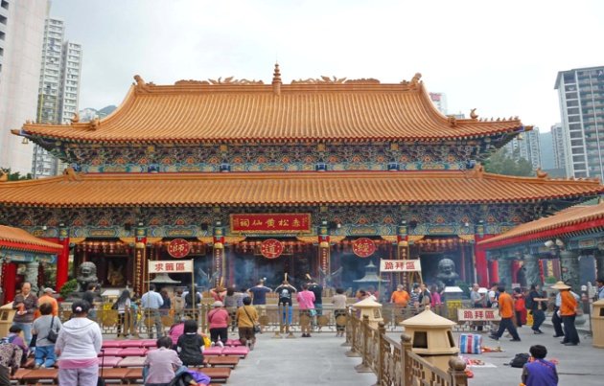

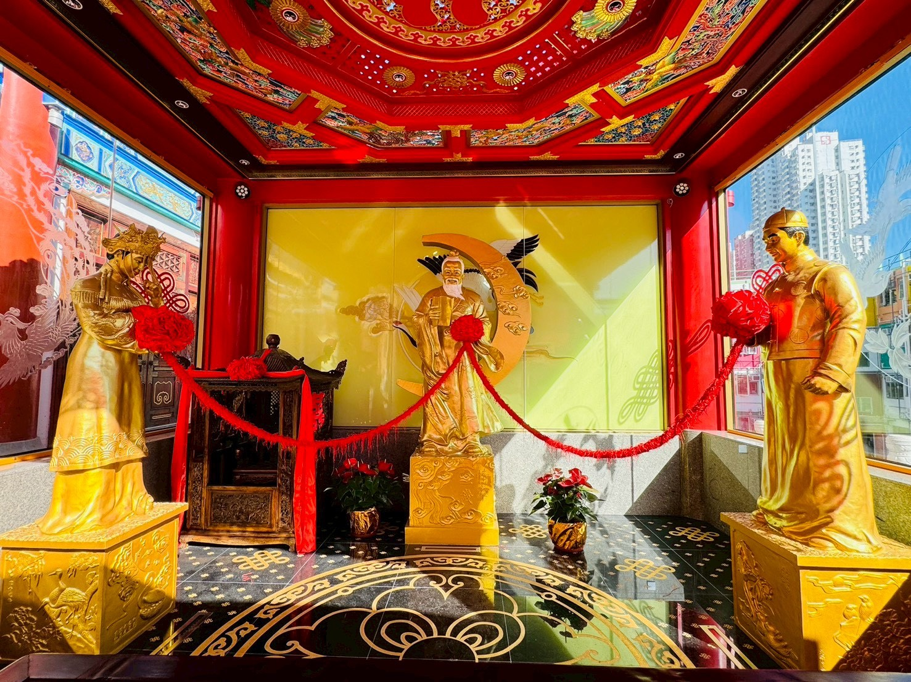
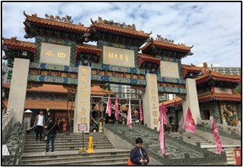
จากนั้นนำท่านเดินทางสู่ วัดหวังต้าเซียน (WONG TAI SIN TEMPLE) เป็นวัดเก่าแก่อายุกว่าร้อยปี (คนจีนกวางตุ้ง จะเรียกวัดนี้ว่า หว่องไท่ซิน) ซึ่งวัดแห่งนี้เป็นที่ประดิษฐานของเทพเจ้าจีนหลายองค์ เทพเจ้าหลักของวัดคือเทพหวังต้าเซียน ท่านเทพเจ้าหวังต้าเซียน ชื่อเดิมคือ “หว่องซ้อเผ่ง” เป็นมนุษย์ธรรมดา เป็นเด็กเลี้ยงแพะที่มีความกตัญญูต่อบิดามารดา เมื่อถึงวันหนึ่งได้มีโอกาสพบกับนักพรต และได้รับการชักชวนให้ไปเล่าเรียนวิชา ท่านหว่องซ้อเผ่ง ตัดสินใจตามนักพรตออกไปศึกษาเล่าเรียนวิชา จนบรรลุ สามารถเสกก้อนหินให้กลายเป็นแพะได้ หลังจากนั้นก็ได้ลาอาจารย์นักพรต กลับมาใช้วิชาความรู้ที่ร่ำเรียนมาด้านสมุนไพร ใช้รักษาคนที่เจ็บไข้ได้ป่วย ท่านได้ใช้วิชาการแพทย์สมุนไพร บำเพ็ญประโยชน์กับชาวบ้านมาตลอดช่วงชีวิต และยังถ่ายทอดวิชาให้กับลูกศิษย์มากมาย จนได้รับยกย่องว่าเป็นเทพหว่องไท่ซิน และได้ตั้งศาลหว่องไท่ซิน เอาไว้ เพื่อกราบสักการะ
นอกจากนั้นแล้ว ภายในวัดยังมี เทพเจ้าด้ายแดง หรือเทพเจ้าหยุคโหลว รูปปั้นสีทอง มีเสี้ยวพระจันทร์อยู่ด้านหลัง เป้าหมายของคนโสดอยากมีคู่!!! โดยการขอพรกับเทพเจ้าองค์นี้ต้องใช้ด้ายแดงผู้นิ้วเอาไว้ไม่ให้หลุดระหว่างพิธี เพราะชาวจีนเชื่อว่าด้ายแดงนี่แหละคือ เส้นโยงโชคชะตาด้านความรัก คนโสดก็เป็นการขอพรให้เจอเนื้อคู่ ส่วนคนมีคู่ ก็จะช่วยทำให้มีความรักที่มั่นคงและยืนยาว เมื่อไปถึงจะเห็นรูปปั้นของเทพหยุคโหลวอยู่ตรงกลาง เมื่อหันหน้าเข้าหาเทพหยุคโหลว จะพบรูปปั้นเจ้าบ่าว อยู่ทางขวา และรูปปั้นเจ้าสาวอยู่ทางซ้าย โดยมีด้ายแดงผูกโยงจากเจ้าบ่าวและเจ้าสาวมาที่เทพหยุคโหลว ซึ่งท่านจะคอยทำหน้าที่จดรายชื่อคู่รัก เชื่อกันว่าสมุดที่ผู้เฒ่าถือในมือ คือบัญชีรายชื่อคู่รักที่จะได้รับคำอวยพรให้อยู่คู่กันอย่างร่มเย็นเป็นสุข ซึ่งจะปรากฏตัวยามค่ำคืนภายใต้แสงจันทร์ เป็นเทพเจ้าผู้เป็นอมตะที่อาศัยอยู่บนดวงจันทร์ และลงมาโลกมนุษย์เพื่อผูกด้ายดวงชะตา ระหว่างคู่รักซึ่งเมื่อคู่กันแล้วก็จะไม่แคล้วคลาดกัน

กลางวัน บริการอาหารกลางวัน ณ ภัตตาคาร....เมนูพิเศษ ชาบูสไตล์ฮ่องกง พร้อมเครื่องดื่ม & เบียร์ฟรีไม่อั้น!!!

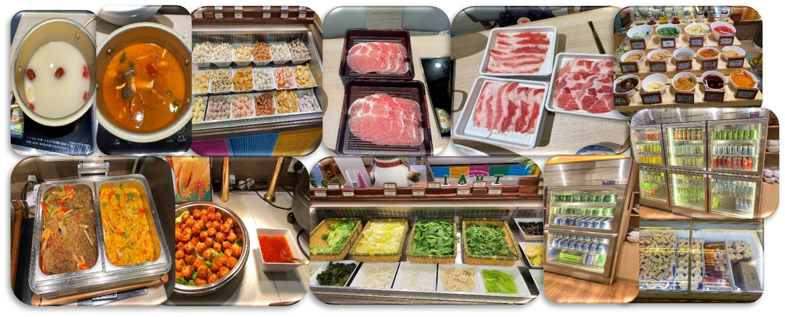

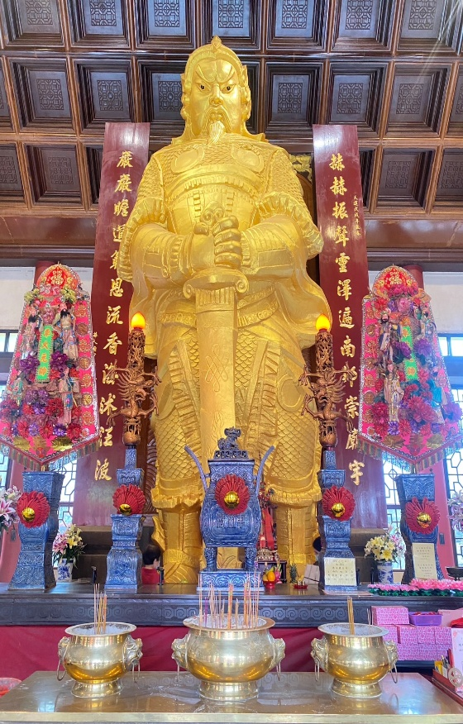

นำท่านเดินทางสู่ วัดแชกง หรือ วัดกังหัน (CHE KUNG TEMPLE) เป็นวัดเก่าแก่ที่มีความศักดิ์สิทธิ์มาก มีอายุกว่า 300 ปีตั้งอยู่ในเขต SHATIN วัดแชกงสร้างขึ้นเพื่อเป็นอนุสรณ์เพื่อลำลึกถึงตำนานแห่งนักรบราชวงค์ซ่ง มีนามว่า “แซ กง” แม่ทัพปราบศึก ผู้คนทั่วทุกดินแดนต่างยำเกรงในกำลังพลอันกล้าหาญแข็งแกร่งของแม่ทัพแชกง ในยามที่ออกรบ แม่ทัพแชกง ได้ใช้สัญลักษณ์ กังหัน 4 ใบพัด ในการออกรบด้วยทุกครา ทหารกล้าทุกนายเชื่อว่าสัญลักษณ์ใบพัดจะนำพาซึ่งชัยชนะ นำพาความโชคดี เสริมสิริมงคล และนำพาอำนาจอันแข่งแกร่งให้กับกองทัพ และชื่อเสียงให้การสู้ศึกของท่านจึงกลายเป็นตำนานมาจนถึงทุกวันนี้ ปัจจุบันวัดแชกง จึงเป็นสถานที่สักการะเคารพ ขอพร ท่านแชกง โดยมีสัญลักษณ์เป็นกังหันนำโชคนั่นเอง

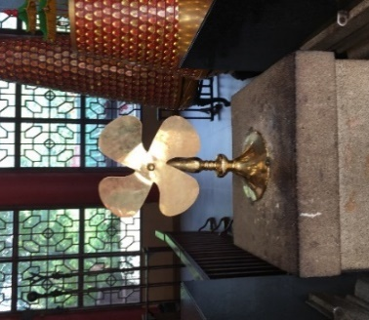
การหมุนกังหันนำโชคที่ตั้งอยู่ในวัดเพื่อจะได้หมุนเวียนชีวิตของเราและครอบครัวให้มีความเจริญก้าวหน้าด้านหน้าที่การงาน โชคลาภ ยศศักดิ์ และถ้าหากคนที่ดวงไม่ดีมีเคราะห์ร้ายก็ถือว่าเป็นการช่วยหมุนปัดเป่าเอาสิ่งร้ายและไม่ดีออกไปให้หมด ในองค์กังหันนำโชคมี 4 ใบพัด คือพร 4 ประการ คือ สุขภาพร่างกายแข็งแรง, เดินทางปลอดภัย, สมความปรารถนา และ เงินทองไหลมาเทมา ในทุกๆวันที่ 2 ของเดือนแรกตามปฏิทินจีนชาวฮ่องกงและนักธุรกิจจะมาวัดนี้เพื่อถวายกังหันลมเพราะเชื่อว่ากังหันจะช่วยพัดพาสิ่งชั่วร้ายและโรคภัยไข้เจ็บออกไปจากตัวและนำพาแต่ความโชคดีเข้ามาแทน

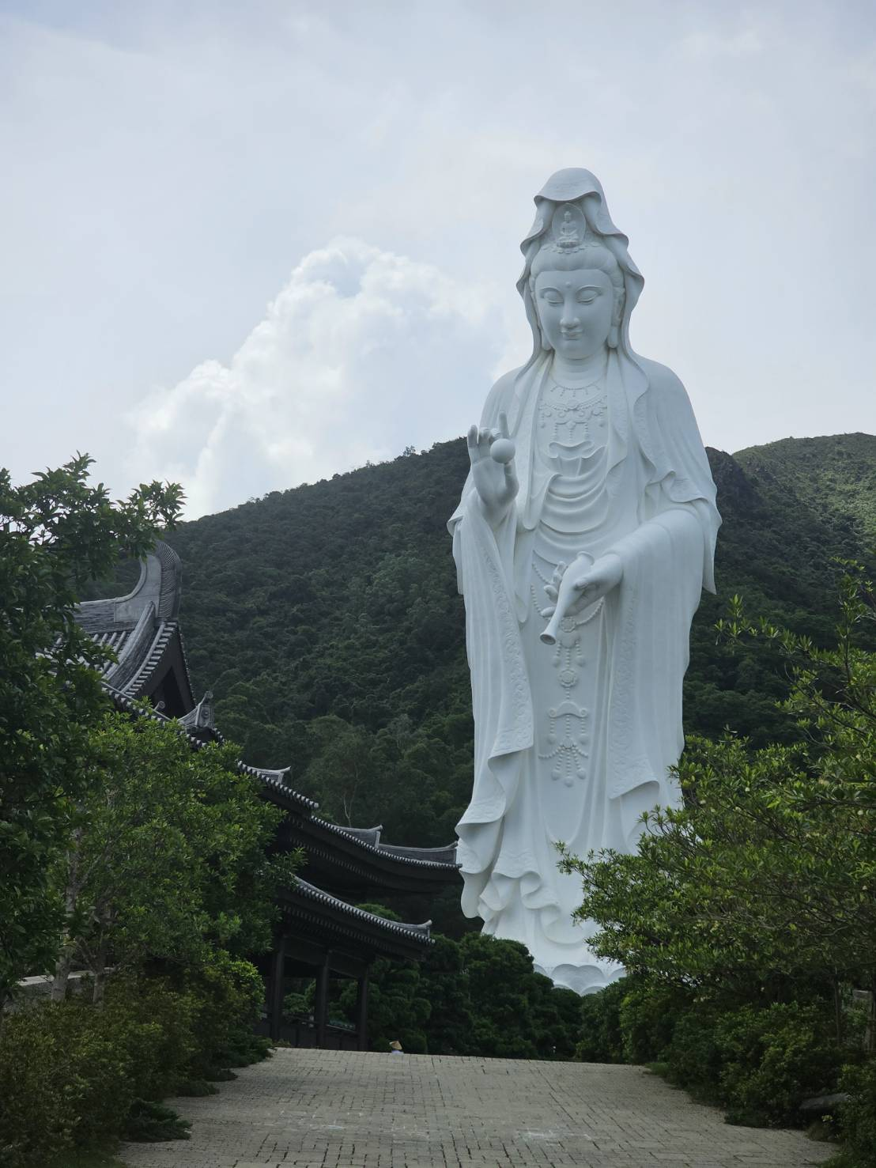
หมายเหตุ : ในกรณีที่ไม่สามารถเข้าวัดซีซ้านได้ ไม่ว่าจะด้วยเหตุผลใดๆก็ตาม ทางบริษัท
ขอสงวนสิทธ์ นำท่านเยี่ยมชม วัดนางชีฉีหลินแทน

จากนั้นนำท่านเดินทางสู่ วัดเจ้าแม่กวนอิมวัดซีซ้าน (TSZ SHAN MONASTERY) รูปปั้นองค์เจ้าแม่กวนอิมที่สูงตระหง่าน เป็นอันดับ 2 ของโลกด้วยความสูงถึง 76 เมตร ตั้งอยู่บนภูเขาเนื้อที่กว่า 29 ไร่ ในเกาะฮ่องกง และหันหน้าไปทางทะเล สร้างเสร็จเมื่อ 3 ปีก่อน โดยมี นาย ลีกาชิง มหาเศรษฐีชื่อดังของฮ่องกง บริจาคเงินสร้างวัดถึง 193 ล้านดอลลาร์เลยทีเดียว และยังเป็นสถานศึกษาเพราะทางวัดจะจัดโครงการด้านการศึกษาเพื่อส่งเสริมวัฒนธรรมของชาวพุทธ โดยเราสามารถมาฝึกนั่งสมาธิตามมุมสงบของวัดได้ เป็นการฝึกจิตใจการเจริญสติที่ดีมากๆ อย่างหนึ่งของชาวพุทธเรา ทางวัดจำกัดจำนวนผู้มาเยือนแค่ วันละ 500 คนเท่านั้น ใครที่จะมาวัดนี้จึงต้องจองล่วงหน้าผ่านเว็บไซต์ก่อนล่วงหน้า
เดินทางสู่ วัดเจ้าแม่กวนอิมวัดซีซ้าน (TSZ SHAN MONASTERY) รูปปั้นองค์เจ้าแม่กวนอิมที่สูงตระหง่าน เป็นอันดับ 2 ของโลกด้วยความสูงถึง 76 เมตร ตั้งอยู่บนภูเขาเนื้อที่กว่า 29 ไร่ ในเกาะฮ่องกง และหันหน้าไปทางทะเล สร้างเสร็จเมื่อ 3 ปีก่อน โดยมี นาย ลีกาชิง มหาเศรษฐีชื่อดังของฮ่องกง บริจาคเงินสร้างวัดถึง 193 ล้านดอลลาร์เลยทีเดียว และยังเป็นสถานศึกษาเพราะทางวัดจะจัดโครงการด้านการศึกษาเพื่อส่งเสริมวัฒนธรรมของชาวพุทธ โดยเราสามารถมาฝึกนั่งสมาธิตามมุมสงบของวัดได้ เป็นการฝึกจิตใจการเจริญสติที่ดีมากๆ อย่างหนึ่งของชาวพุทธเรา ทางวัดจำกัดจำนวนผู้มาเยือนแค่ วันละ 500 คนเท่านั้น ใครที่จะมาวัดนี้จึงต้องจองล่วงหน้าผ่านเว็บไซต์ก่อนล่วงหน้า
อิสระอาหารเย็น ตามอัธยาศัย.... ไม่รวมอยู่ในโปรแกรม
ที่พัก ที่พัก SILKA HOTEL TSUEN WAN หรือเทียบเท่า
หมายเหต : ท่านสามารถเช็คโรงแรมที่ท่านเข้าพักได้จากใบเตรียมตัวก่อนการเดินทาง

วันที่สาม วัดเจ้าแม่กวนอิมฮองฮำ – วัดเก้าสวรรค์ – วัดแชกง 400 ปี (ไซกง) – โรงงานกังหันฮวงจุ้ย FORTUNE
JEWELRY – ศูนย์ฮวงจุ้ย ปี่เซี๊ยะฮ่องกง ORIENTAL HERITAGE – ช้อปปิ้งย่านมงก๊ก &
เลดี้ มาร์เก็ต – สนามบินฮ่องกง (เช็กแล็บก็อก) – กรุงเทพฯ (สุวรรณภูมิ)
มื้ออาหาร | เช้า | – | บนเครื่อง |

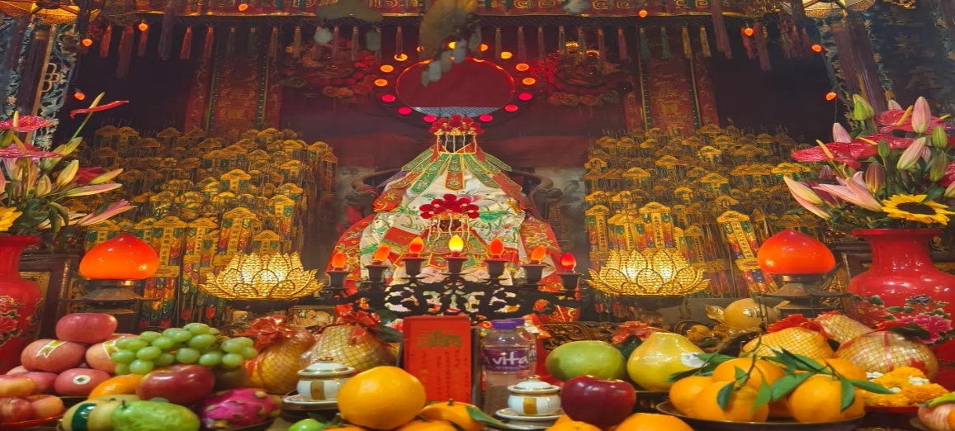
เช้า บริการอาหารเช้าติ่มซำ แบบต้นตำหรับฮ่องกง ณ ภัตตาคาร
จากนั้นนำท่านชม วัดเจ้าแม่กวนอิมฮองฮำ (KUN IM TEMPLE HUNG HOM) เป็นวัดที่มีชื่อเสียงมากที่สุดของฮ่องกง และถูกสร้างขึ้นในปี ค.ศ.1873 ในช่วงสงครามโลกครั้งที่ 2 มีการปล่อยระเบิดลงบริเวณวัดฮองฮำหลายต่อหลายครั้ง ทำให้มีผู้บาดเจ็บและล้มตายมากมาย แต่ชาวบ้านที่หนีเข้าไปหลบภัยในวัดนี้กลับปลอดภัยและตัววัดก็ไม่ได้รับความเสียหายจากเหตุการณ์ทิ้งระเบิดอย่างอัศจรรย์ จึงทำให้ชาวบ้านมีความเลื่อมใสและศรัทธาในวัดแห่งนี้เป็นอย่างมาก และในปี ค.ศ.1909 ได้มีการสร้างถนนขึ้นเพื่อเชื่อมต่อย่านฮองฮำกับย่านจิมซาจุ่ย และเมืองเกาลูน ขณะที่คนงานก่อสร้างกำลังขุดในพื้นที่ที่เป็นเนินเขา ปรากฏว่ามีน้ำสีแดงไหลออกมาจากพื้นดิน ลือกันว่าคือเส้นเลือดของมังกรที่อาศัยอยู่ในพื้นที่ดังกล่าวถูกฉีกขาดเนื่องจากการก่อสร้างขุดเจาะ คนงานเกิดกลัวที่จะดำเนินการก่อสร้างถนนต่อ ถึงแม้ผลการตรวจทางห้องปฏิบัติการพบว่าสีของน้ำเป็นผลมาจากการสะสมของกำมะถันและปรอทในดิน แต่คนงานยังคงกังวล จึงเกิดการบริจาคเงินเพื่อบูรณะวัดขึ้นมา ด้วยความเชื่อว่าใน เจ้าแม่กวนอิม (KWUN YUM) จะสามารถช่วยให้พวกเขาปลอดภัยจากภัยพิบัติ อันตรายต่างๆ วันสำคัญวันหนึ่งที่คนหลั่งไหลมาไหว้ขอพรอย่างไม่ขาดสาย และรอคอยเป็นประจำทุกปี ก็คือ "วันเปิดทรัพย์" หรือ วันยืมเงินเทพเจ้า เป็นวันที่จะมาขอพรและยืมเงินเจ้าแม่กวนอิม ซึ่งตรงกับวันที่ 26 นับจากวันตรุษจีน ซึ่งพิธีนี้ใน 1 ปี มีเพียงครั้งเดียวเท่านั้น

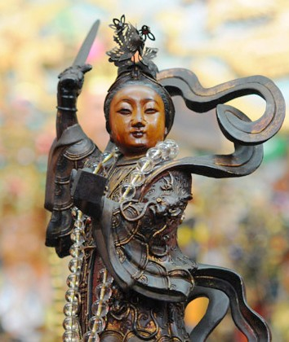
จากนั้นนำท่านขอพร ณ วัดต้นกำเนิดของฮวงจุ้ยยุค 9 วัดเก้าสวรรค์ (Nine Heavens Mysterious Maiden Adopted Daughter Hall) ตั้งอยู่ในเขต ไซกง สักการะเทพธิดาเก้าสวรรค์ เทพธิดาแห่งสงครามในตำนานโบราณ เทพธิดาผู้มีเมตตาต่อผู้ที่อธิษฐานขอพร เรื่องการแต่งงานและการคลอดบุตร ตามตำนานเชื่อกันว่ามีที่มาจากความเชื่อเรื่องการบูชาสวรรค์ของคนโบราณและเป็นเทพธิดาผู้ดำรงตำแหน่งสูงมากในความเชื่อของลัทธิเต๋า ในตำนานเล่าว่าเธอเป็นอาจารย์ของจักรพรรดิเหลือง ช่วยเอาชนะในการรบ จึงได้รับการยกย่องว่าเป็นเทพธิดาแห่งสงคราม ตั้งแต่สมัยโบราณจนถึงปัจจุบัน ผู้คนได้เพิ่มเติมตำนานต่างๆ เกี่ยวกับเทพธิดาผู้ทรงพลังองค์นี้อย่างต่อเนื่อง และขยายขอบเขตหน้าที่ของเธอตามความต้องการของความเชื่อ ตำราเต๋าบันทึกว่าเธอเป็นเทพธิดาแห่งการเล่นแร่แปรธาตุและโหราศาสตร์ ฮวงจุ้ย และนอกจากการขอพรเรื่องการแต่งงานและการมีบุตรแล้ว ผู้ศรัทธาบางกลุ่มยังเคารพบูชาเธอในฐานะ "แม่แห่งกลิ่นหอม" โดยถือว่าเธอเป็นเทพธิดาผู้คุ้มครองอุตสาหกรรมธูปและเทียน เนื่องจากความสามารถอันหลากหลายของเทพธิดาเก้าสวรรค์ รูปปั้นพื้นบ้านมักแสดงภาพเธอถืออาวุธวิเศษต่างๆ เพื่อเป็นสัญลักษณ์ของหน้าที่ต่างๆ ที่เธอมี ตัวอย่างเช่น ดาบเป็นสัญลักษณ์ของการปราบปีศาจ น้ำเต้าเป็นสัญลักษณ์ของการรักษาสุขภาพและการเล่นแร่แปรธาตุ ไตรลักษณ์แปดทิศเป็นสัญลักษณ์ของหยินและหยาง และคัมภีร์สวรรค์หมายถึงความสามารถในการควบคุมชัยชนะหรือความพ่ายแพ้ในสนามรบ

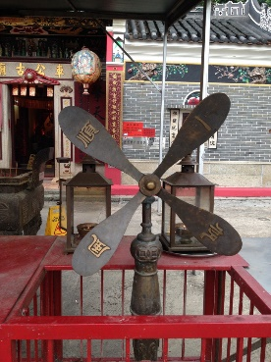
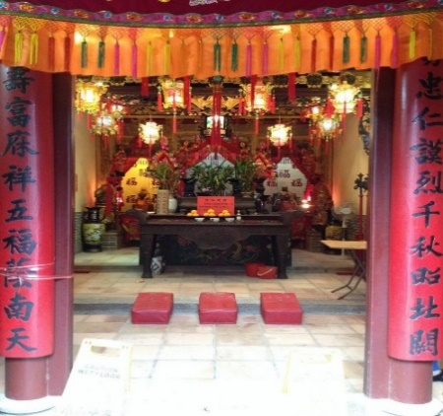
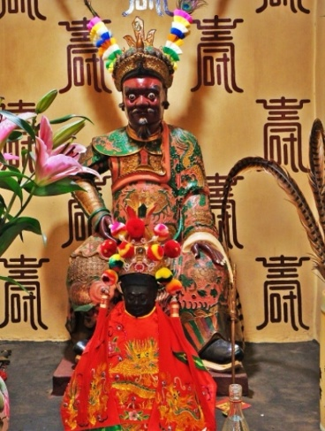
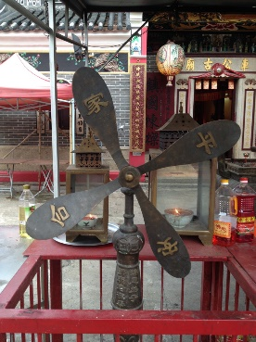
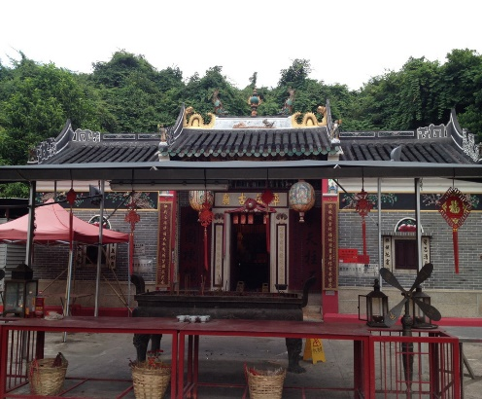

จากนั้นนำท่าน เดินทางสู่ วัดแชกงดั้งเดิม วัดเก่าแก่ ริมแม่น้ำโฮซุง หรือที่รู้จักกันในนาม วัดแชกง 400 ปี (หรือที่คนไทยเรียกว่าแชกงไซกง) เขต New Territories และยังเป็นวัดแชกงแห่งแรกที่สร้างขึ้นเพื่อบูชาเทพเจ้าแชกง ซึ่งคือแม่ทัพแชกงวีรบุรุษผู้กล้าหาญและซื่อสัตย์จากสมัยราชวงศ์ซ่งใต้ ซึ่งได้รับการยกย่องจากฮ่องเต้ด้วยผลงานในการปราบกบฏทางตอนใต้ของจีน สาเหตุที่วัดแชกงถูกสร้างขึ้นที่นี่ เพราะมีตำนานเล่าว่า ท่านแม่ทัพแชกงได้ให้การคุ้มครองจักรพรรดิเจ้าปิง องค์จักรพรรดิ์องค์สุดท้ายของราชวงศ์ซ่งใต้ ระหว่างการเสด็จหนีลงใต้มาตัั้งหลักแหล่งที่นี่ก่อนราชวงศ์จะล่มสลาย ด้วยความซื่อสัตย์และความกล้าหาญเป็นที่ประจักษ์ ชาวบ้านจึงเริ่มบูชาแม่ทัพแชกงหลังจากท่านเสียชีวิตลง มองย้อนอดีตไปไกลถึง 600 ปี เมื่อหมู่บ้านโฮชุงตั้งอยู่ท่ามกลางขุนเขา ห่างไกลจากความเจริญ มีเรื่องเล่าว่า ภูเขา 5 ลูก ที่โอบล้อมหมู่บ้านนั้น เหมือนเสือ 5 ตัว ที่สร้างความหวาดกลัวให้ผู้คน พวกเขาจึงสร้างวัดเพื่ออุทิศแด่เทพเจ้าแชกงขึ้นมา เพื่อช่วยให้ชาวบ้านอุ่นใจ รู้สึกปลอดภัยมากขึ้น นอกจากเรื่องการปกป้องหมู่บ้านให้ปลอดภัยแล้ว เทพเจ้าแชกงยังมีความศักดิ์สิทธิ์เรื่องการรักษาโรคอีกด้วย สถานที่แห่งนี้ยังมีความหลากหลายทางวัฒนธรรมและภูมิทัศน์ ทั้งเมืองใหม่ที่ทันสมัย ชนบทที่ยังคงวิถีชีวิตดั้งเดิม และพื้นที่ธรรมชาติที่สวยงาม แวดล้อมด้วยภูเขาลูกใหญ่โดยรอบ มีแม่น้ำโฮซุงไหลผ่านหมู่บ้านออกไปยังปากอ่าว โดยแม่น้ำสายนี้่จะไหลมาจากยอดเขาในไซกุง

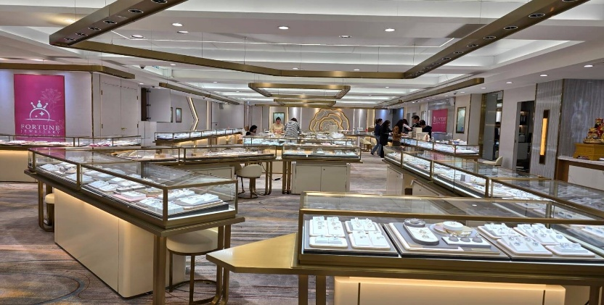
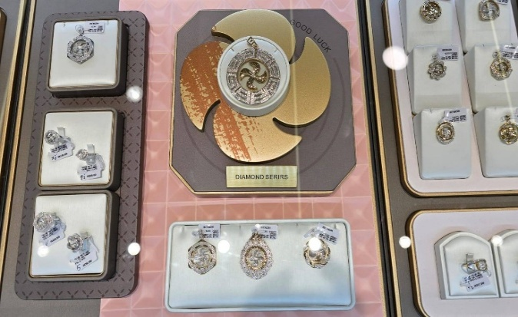
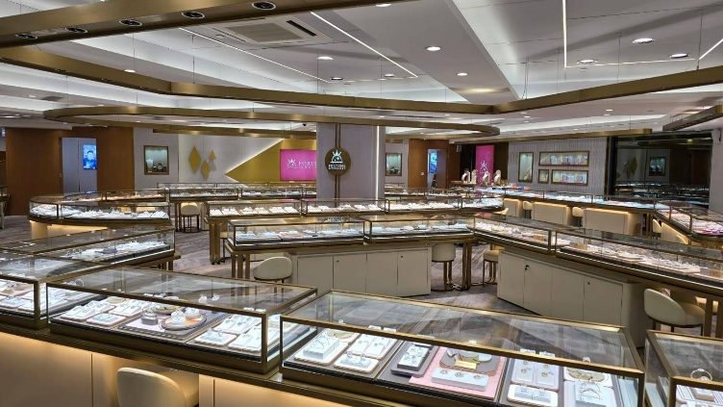
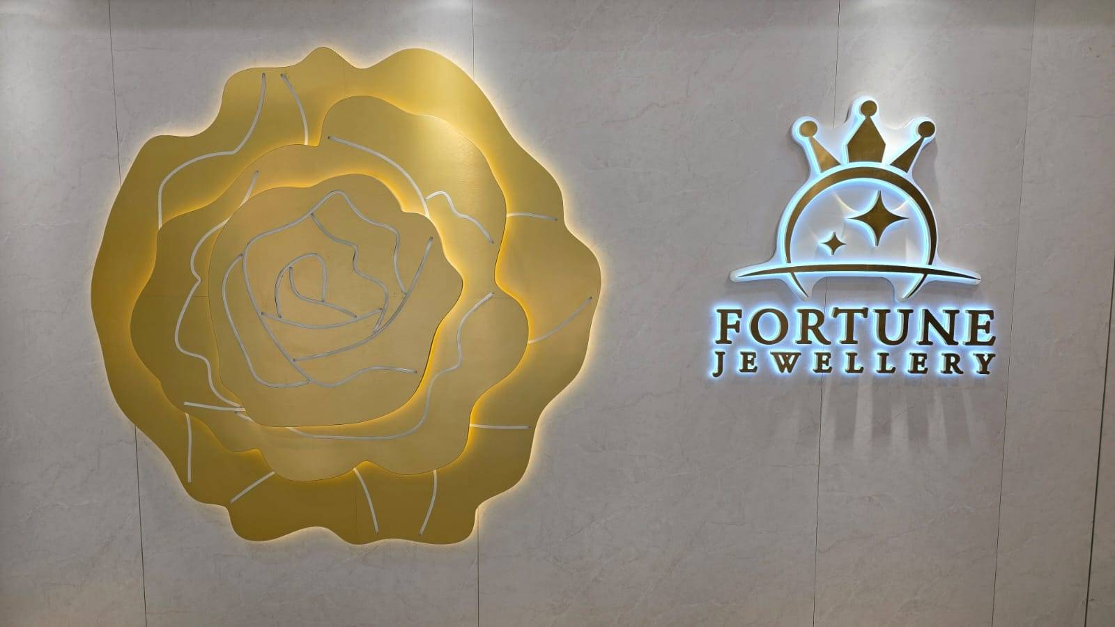

จากนั้นนำท่านเยี่ยมชม FORTUNE JEWELRY โรงงานกังหันฮวงจุ้ย ตามหลักฮวงจุ้ยยุค 9
ดาว 9 ยุค ที่ส่งผลต่อการเปลี่ยนแปลงต่างๆ ของโลกและชีวิตมนุษย์ ซึ่งโรงงานแห่งนี้ ที่มีชื่อเสียงที่สุดในเรื่องการออกแบบเครื่องประดับ เพื่อใช้ในการเสริมดวงและฮวงจุ้ยให้แก่ตัวท่านเอง โดยการนำเอาต้นแบบจากใบพัดกังหันวัดแชกงมาย่อขนาดทำเป็นเครื่องประดับเสริมฮวงจุ้ย กังหันทั้ง 4 ใบหมุนไปมาช่วยดึงดูดนำพาสิ่งดีเข้ามาในชีวิตและปัดเป่าสิ่งไม่ดีพัดออกไป
ความหมายของใบพัดทั้ง 4
ใบที่ 1 เดินทางไปไหนมาไหนปลอดภัย
ใบที่ 2 สุขภาพแข็งแรง อายุยืนยาว
ใบที่ 3 โชคลาภ เงินทองไหลมาเทมา
ใบที่ 4 คิดหวังสิ่งใดสมความปรารถนาทุกประการ
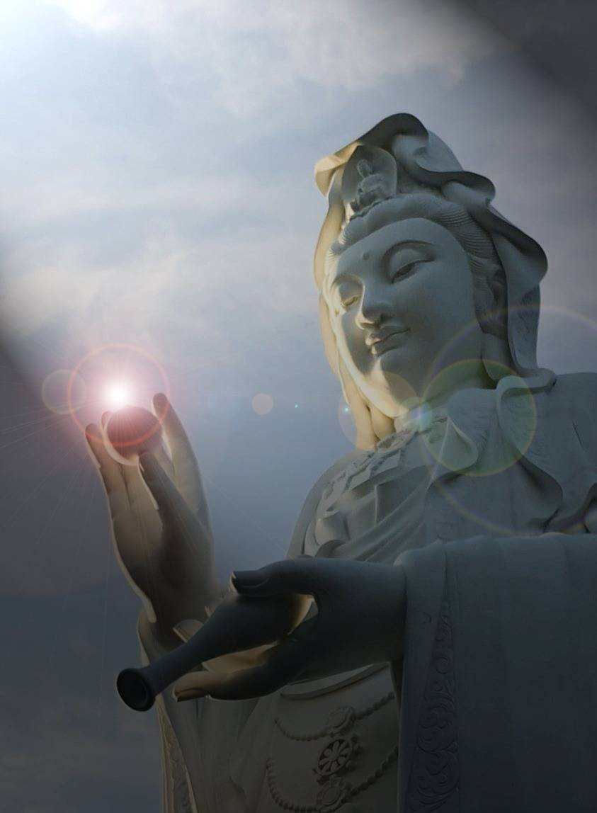
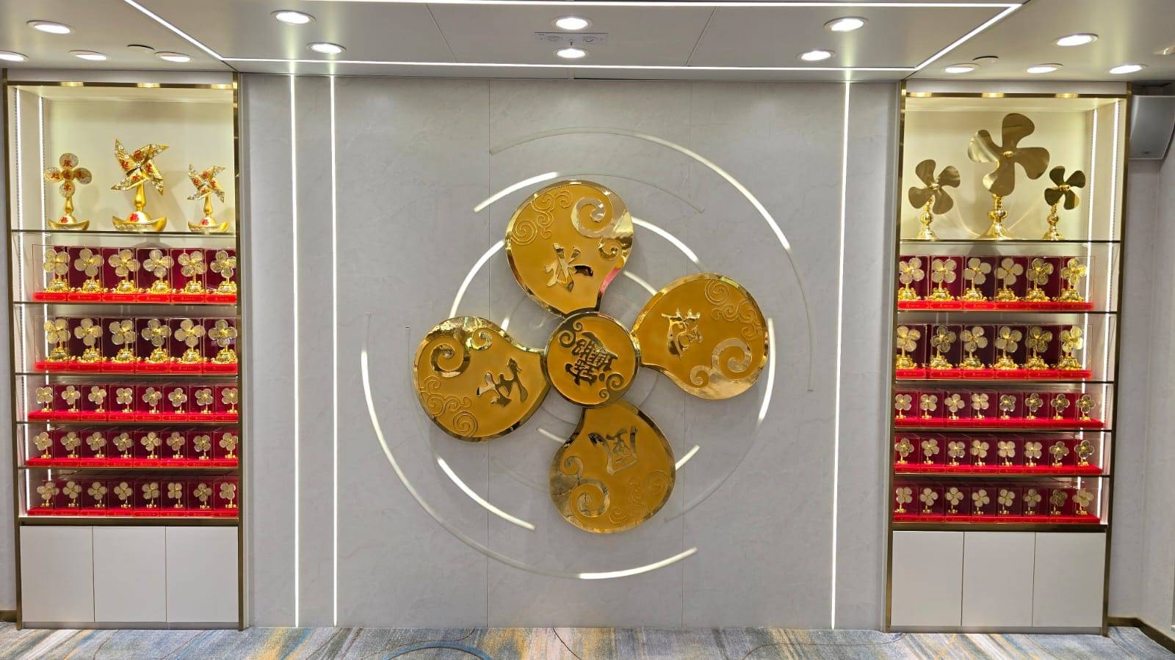
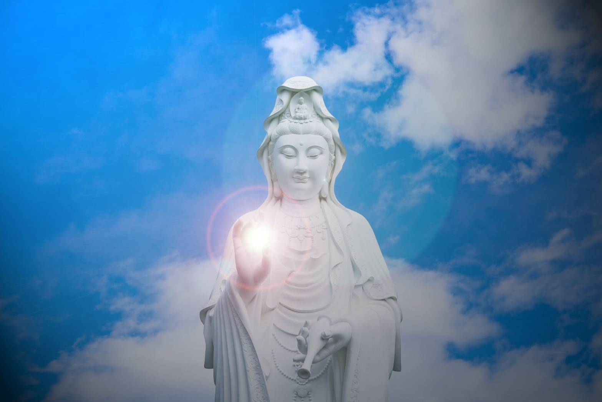
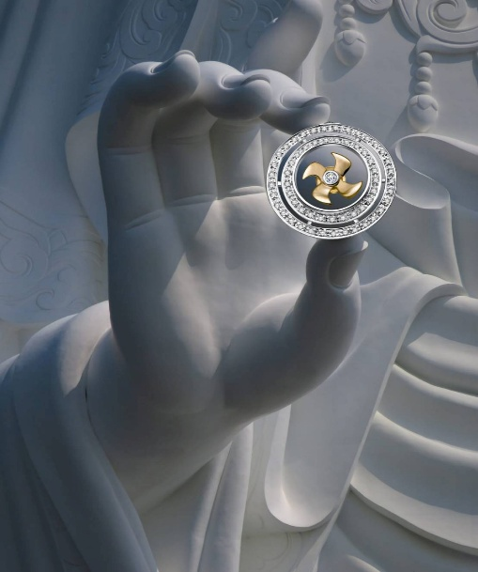
ซึ่งโรงงานแห่งนี้ สินค้าทุกชิ้นมีเอกสารรับประกันคุณภาพเปลี่ยน ซ่อม ได้ตลอดอายุการใช้งาน หากเกิดการชำรุดจากสินค้าไม่ใช่อุบัติเหตุ ไฮไลท์อีกสิ่งที่ห้ามพลาดคือ ท่านจะได้ชมกังหันยักษ์ ทองคำแท้ 99.99 % ที่ผ่านการทำพิธีแล้ว และท่านใดที่เช่าซื้อกังหันฮวงจุ้ย จะได้รับสิทธิ์ในการหมุนกังหันทองคำยักษ์อีกด้วย
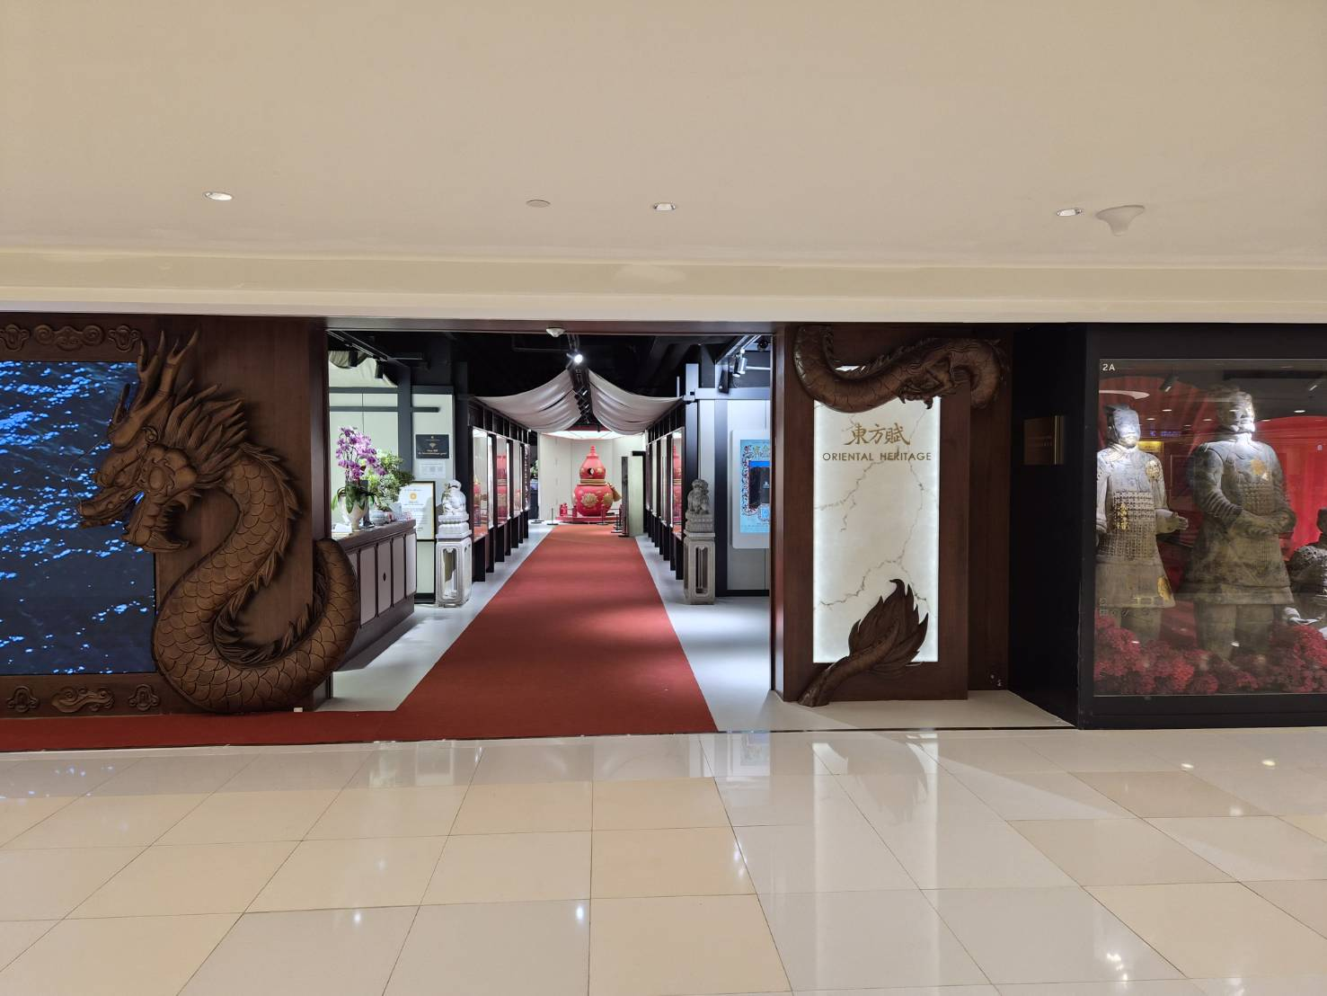
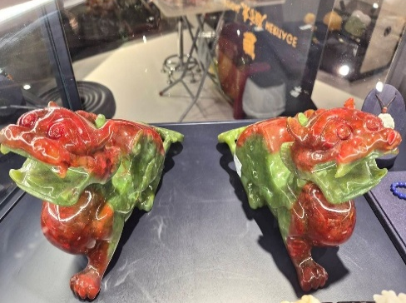
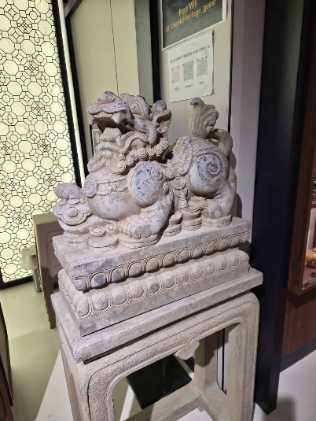
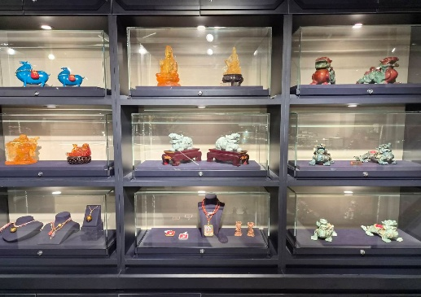
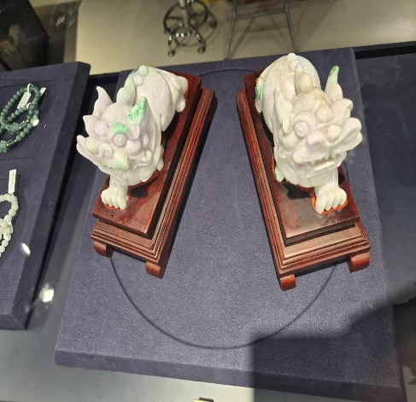
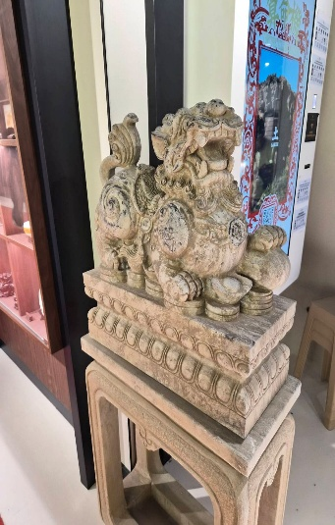

จากนั้นนำท่านเยี่ยมชมสถานที่ท่องเที่ยวแห่งใหม่ของฮ่องกง พิพิธภัณฑ์ ORIENTAL HERITAGE
ศูนย์รวมงานฮวงจุ้ย และ ปี่เซี๊ยะ ที่ใหญ่ที่สุดในฮ่องกง
ให้ท่านได้เก็บภาพบรรยากาศพร้อมชมและเลือกซื้องานฮวงจุ้ยต่างๆ
อาทิเช่น ปี่เซี๊ยะตั้งโต๊ะ, เครื่องประดับ, หยก และ งานฮวงจุ้ยต่างๆ เป็นต้น
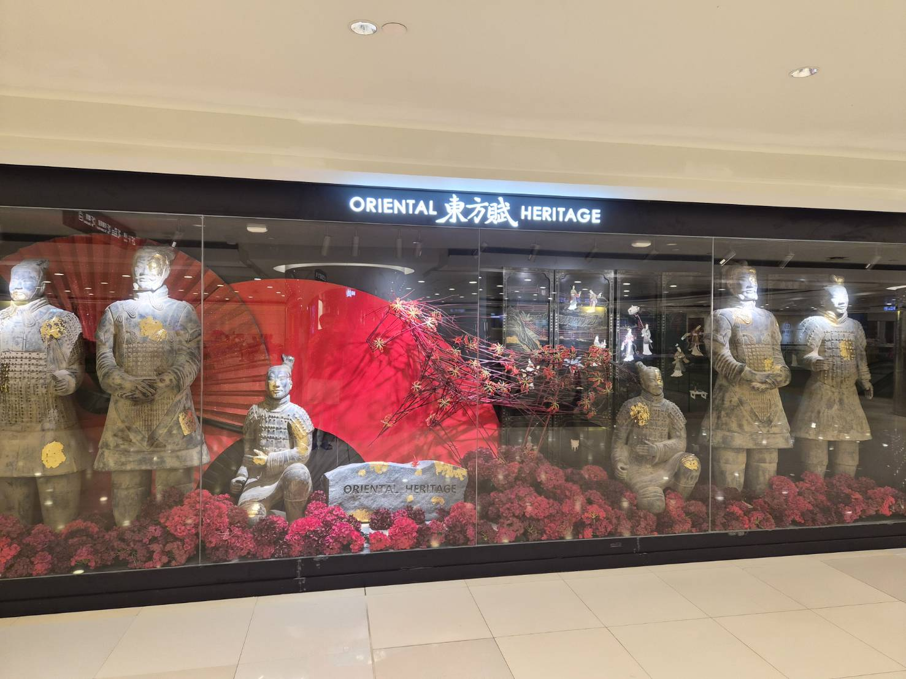
กลางวัน อิสระอาหารกลางวัน ตามอัธยาศัย.... ไม่รวมอยู่ในโปรแกรม

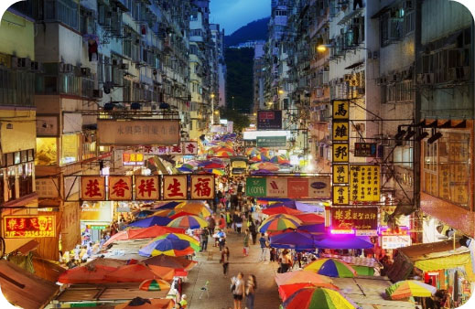
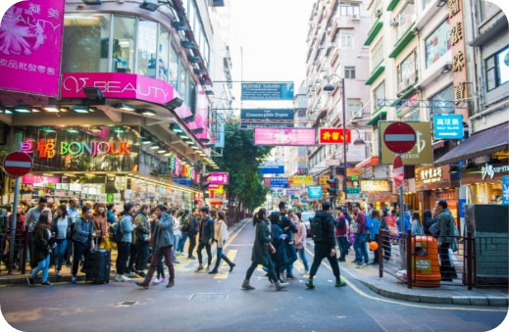

จากนั้นนำท่านเดินทางสู่ ย่านมงก๊ก เป็นสวรรค์ของนักช้อปอีกหนึ่งที่ที่สายช้อปจะพลาดไม่ได้ นับได้ว่าเป็นย่านช้อปปิ้งที่คึกคักมากอีกแห่งหนึ่งของฮ่องกง ไม่ว่าจะเป็นเสื้อผ้า กระเป๋า รองเท้า และเป็นแหล่งรวมสินค้าอุปกรณ์อิเล็กทรอนิกส์ อาทิเช่น โทรศัพท์มือถือ กล้องถ่ายรูป คอมพิวเตอร์ เครื่องใช้ไฟฟ้า อุปกรณ์ไฮเทคต่างๆ และยังมี ถนนเลดี้ส์ มาร์เก็ต (LADIES MARKET) ทั้งเครื่องสำอาง เสื้อผ้า รองเท้า กระเป๋า เครื่องประดับมากมายให้เลือกช้อป อีกทั้งยังมีร้านอาหารและเครื่องดื่ม ที่ขึ้นชื่อหลากหลายชนิด ให้ทุกท่านได้ลองลิ้มรสอีกมากมาย
18.00 น. สมควรแก่เวลานำคณะออกเดินทางสู่สนามบินฮ่องกง
21.00 น. ออกเดินทางโดย สายการบินเอมิเรตส์ (EK) เที่ยวบินที่ EK 385
บริการอาหารบนเครื่องบิน

23.15 น. ถึงท่าอากาศยานนานาชาติสุวรรณภูมิโดยสวัสดิ์ภาพ
************************** โปรแกรมท่องเที่ยว อาจมีการปรับเปลี่ยนตามความเหมาะสม **************************

📌ข้อมูลสำคัญ กรุณาอ่านให้ครบถ้วน
ในกรณีที่มีการเปลี่ยนแปลงใดๆอันเกิดจากสายการบิน ไม่ว่าจะเป็น การเปลี่ยนแปลงเวลาเดินทาง, ยกเลิก, ดีเลย์, การเปลี่ยนแปลงเส้นทางการบิน ด้วยสาเหตุจากภัยธรรมชาติ/การก่อจราจล/ภาวะสงคราม หรือด้วยเหตุสุดวิสัยอื่น ใดๆก็ตามที่ทางบริษัทไม่สามารถควบคุมหรือกำหนดได้ ทางบริษัทขอสงวนสิทธิ์ไม่รับผิดชอบ ต่อค่าใช้จ่ายใดๆที่เกิดขึ้นเพิ่มเติมอันเนื่องมาจากการเปลี่ยนแปลงดังกล่าว
- ในกรณีที่ผู้เดินทาง รอไฟล์บินใหม่ที่สายการบินจัดหาให้ อาจมีค่าใช้จ่ายเกิดขึ้นในระหว่างรอ ทั้งนี้รวมถึง ค่าที่พัก/ค่าอาหาร/ค่าเดินทางภายในประเทศระหว่างที่พำนักอยู่/ค่าใช้จ่ายต่างๆในการดำรงชีพ และส่วนต่างค่าใช้จ่ายอื่นๆที่เกิดขึ้นทุกกรณี ค่าใช้จ่ายทั้งหมดผู้เดินทางเป็นผู้รับผิดชอบ
- หากผู้เดินทางมีความประสงค์ ให้บริษัทช่วยดำเนินการจัดหาเที่ยวบินใหม่ ค่าใช้จ่ายทั้งหมดผู้เดินทางเป็นผู้รับผิดชอบ

เป็นราคาโปรโมชั่นไม่มีราคาเด็ก
อัตรานี้ยังไม่รวมค่าทิปคนขับรถ และ มัคคุเทศก์ท้องถิ่น ท่านละ 2,000 บาท
**ทิปหัวหน้าทัวร์ขึ้นอยู่กับความพอใจของลูกค้า**

***สำคัญมาก** กรุณานำหนังสือเดินทาง (พาสปอร์ต) มาในวันเดินทาง

หนังสือเดินทาง ต้องมีอายุการใช้งาน เหลือไม่น้อยกว่า 6 เดือน
(ทางบริษัทจะไม่รับผิดชอบ)

ในกรณีที่ท่านไม่นำหนังสือเดินทางมาหรืออายุหนังสือเดินทางเหลือใช้งานน้อยกว่า 6 เดือน
และไม่สามารถเดินทางได้
ในกรณีลูกค้ามีตั๋วภายในประเทศกรุณาแจ้งสอบถามสอบถามไฟล์ทบินคอนเฟิร์มก่อนทำการจองตั๋วภายในประทเศ
หากมีการจองตั๋วภายในประเทศโดยไม่เช็คไฟล์ทบินคอนเฟิร์มจากทางบริษัทก่อนทำการจอง ทางบริษัทจะไม่รับผิดชอบในกรณีใดๆทั้งสิ้น

เงื่อนไขเพิ่มเติม ที่ท่านควรทราบ

ตามนโยบายการท่องเที่ยวของประเทศฮ่องกง ผู้เดินทางจะต้องมีการเข้าชมสินค้าของทางรัฐบาลคือ โรงงานฮวงจุ้ย ร้านหยก ร้านปี่เซี๊ยะ เป็นต้น ซึ่งจำเป็นต้องระบุไว้ในรายการทัวร์จึงเรียนให้กับนักท่องเที่ยวทุกท่านทราบว่า จำเป็นต้องแวะชมร้านดังกล่าว ใช้เวลาไม่น้อยกว่า ร้านละ 50 นาที หากจะซื้อหรือไม่ซื้อขึ้นอยู่กับความพอใจของท่านเป็นหลัก ไม่มีการบังคับใดใดทั้งสิ้น และขอชี้แจงว่าสินค้าในร้านไม่ได้เกี่ยวข้องกับทางบริษัทฯ สินค้าบางรายการอาจไม่สามารถเปลี่ยนคืน หรือ ขอเงินคืนได้
เนื่องจากทัวร์ครั้งนี้มีจุดประสงค์เพื่อเดินทางท่องเที่ยวเป็นหมู่คณะเท่านั้น หากต้องการแยกตัวออกจากคณะเดินทางโดยไม่ลงร้านรัฐบาล บริษัทฯ ขอสงวนสิทธิ์คิดค่าดำเนินการแยกท่องเที่ยวเป็นเงิน 2000 HKD ร้าน/ลูกทัวร์ 1 ท่าน หากท่านใดไม่เข้าร้านดังกล่าวจะต้องจ่ายค่าทัวร์เพิ่ม เนื่องจากมีผลต่อราคาทัวร์ ทางบริษัทฯ จะขอถือว่าท่านรับทราบ และ ยอมรับเงื่อนไขดังกล่าวแล้ว

เงื่อนไขการสำรองที่นั่ง กรุณาอ่านให้ครบถ้วน
– สำรองที่นั่งพร้อมชำระเงินจำนวนเต็ม
– เนื่องจากเป็นราคาตั๋วโปรโมชั่นจากสายการบิน หลังทำการจองต้องส่งหน้าพาสปอร์ตภายใน 3 วัน
(หากไม่ส่งหน้าพาสปอร์ตภายใน 3 วัน ทางบริษัทขอสงวนสิทธิ์ในการตัดที่นั่งโดยไม่แจ้งให้ทราบล่วงหน้า)
– หากออกตั๋วแล้ว บริษัทขอสงวนสิทธิ์ไม่สามารถยกเลิกหรือเปลี่ยนแปลงผู้เดินทางได้ทุกกรณี
– ส่งหลักฐานการชำระเงิน ทางไลน์ อีเมลล์ หรือ แนบเข้าในระบบ ตามช่องทางที่ท่านสะดวก
– ส่งเอกสารหน้าพาสปอร์ต ที่มองเห็นข้อมูลชัดเจน ในช่องทางที่สะดวก ให้กับทางเจ้าหน้าที่บริษัทฯ
– ค่าทิปไกด์และคนขับรถท้องถิ่นในต่างประเทศ ชำระกับเจ้าหน้าที่ ที่สนามบิน ใน วันเดินทาง
– พาสต่างชาติ ชำระค่าธรรมเนียมเพิ่มเติม จากราคาทัวร์ปกติ 3,000 บาท

อัตราค่าบริการนี้ รวม
ค่าตั๋วเครื่องบินชั้นประหยัด ไป-กลับ ตามรายการที่ระบุ และค่าภาษีสนามบิน, ภาษีน้ำมัน เดินทางไป-กลับพร้อมคณะเท่านั้น
(ตั๋วกรุ๊ปไม่สามารถ UPGRADE ที่นั่งเป็น BUSINESS CLASS ได้)
ค่าน้ำหนักสัมภาระในการเดินทาง 25 กิโลกรัม / 1 ท่าน
ค่าโรงแรมที่พักตามระบุในรายการ หรือเทียบเท่า
ค่าอาหารตามที่ระบุอยู่ในรายการ
ค่าจ้างหัวหน้าทัวร์ไทย และไกด์ท้องถิ่น
ค่ารถโค้ชปรับอากาศ รับ-ส่งตามสถานท่องเที่ยวที่ระบุตามรายการ
ค่าเข้าชมสถานที่ต่าง ๆ ที่ระบุอยู่ในรายการ
ค่าประกันภัยการเดินทาง วงเงินท่านละ กรณีเสียชีวิต 1,000,000// กรณีรักษาพยาบาล 500,000 ตามเงื่อนไขกรมธรรม์

อัตราค่าบริการนี้ ไม่รวม
กรณีอยู่ต่อต้องเสียค่าเปลี่ยนแปลงหรือต้องซื้อตั๋วเดี่ยวทั้งนี้ขึ้นอยู่กับเงื่อนไขสายการบิน
ค่าน้ำหนักสัมภาระน้ำหนัก เกิน จาก 25 กิโลกรัม / 1 ท่าน ตามที่ระบุไว้
ค่าใช้จ่ายส่วนตัว นอกจากรายการที่ระบุ เช่น มินิบาร์ ค่าโทรศัพท์ ค่าอินเตอร์เน็ต ค่าทิปยกกระเป๋า ค่าทิปพนักงานเสิร์ฟ ต่างๆ ฯลฯ
ค่าอาหารและเครื่องดื่ม นอกเหนือจากที่ระบุในรายการ
ค่าทำหนังสือเดินทาง ค่าวีซ่าต่างชาติ และ ค่าแจ้งเข้า-ออกประเทศ ของคนต่างด้าว หรือเอกสารอื่นๆที่พึงใช้ประกอบส่วนตัว
ค่ารถรับ-ส่ง นอกสถานที่ นอกเหนือที่ระบุไว้ตามรายการ
ค่าภาษีมูลค่าเพิ่ม 7% และค่าภาษีหัก ณ ที่จ่าย 3%
ค่าธรรมเนียมวีซ่าสำหรับชาวต่างชาติ ที่ต้องเดินทางเข้าประเทศจีน
ค่าทิปไกด์ท้องถิ่น+คนขับรถ ในต่างประเทศท่านละ 2,000 บาท ไม่รวมค่าทิปหัวหน้าทัวร์(ตามสินน้ำใจ)

กรุณาแจ้งรายละเอียด
- กรุณาระบุลักษณะห้องที่คุณต้องการเพื่อความสะดวกสบายของตัวท่านเอง TWIN (ห้อง 2 เตียง) // DOUBLE (ห้อง 1 เตียงใหญ่) // SINGLE (ห้องเตียงเดี่ยว) หากไม่มีการระบุ ทางบริษัท ขออนุญาตจัดเป็นเตียง TWIN ให้กับผู้เข้าพัก
- หากท่านไม่ทานอาหารมื้อใดมื้อหนึ่ง ไม่สามารถคืนเงินได้ ขอสงวนสิทธิ์ในการเปลี่ยนแปลงเมนูอาหารในกรณีที่มีผู้เดินทางไม่ถึง 10 ท่าน
- กรุณาแจ้งการไม่ทานอาหารบางประเภท ก่อนเดินทางอย่างน้อย 1 อาทิตย์ หากท่านแจ้งช้า อาจทำให้ทางบริษัทฯไม่ สามารถเตรียมการให้ท่านได้ทัน ต้องขออภัยในความไม่สะดวก
- อาหารที่ทางทัวร์จัดให้ เป็นอาหารตามมาตรฐานทัวร์ ในกรณีที่ท่านไม่ทานอาหารบางประเภทหรือแพ้อาหาร กรุณาแจ้งก่อนทำการจอง ทางทัวร์จะจัดอาหารให้ตามความเหมาะสม และในกรณีที่ท่านต้องการเมนูอื่นเพิ่มเติม สามารถสั่งแล้วจ่ายเงินเองหน้างานได้
- สำหรับท่านที่รับประทานอาหารพิเศษ เช่น อาหารเจ, มังสวิรัติ หรือไม่ทาน สัตว์ปีก หรือ เนื้อสัตว์บางประเภท และมีความจำเป็นให้ทางบริษัทจัดเตรียมอาหารให้ท่านเป็นพิเศษ นอกเหนือจากกรุ๊ปแล้ว ทางบริษัทขอสงวนสิทธิ์ในการเรียกเก็บค่าใช้จ่ายเพิ่มเติมตามจริงหน้างาน
- ไม่สามารถเปลี่ยนแปลงรายชื่อผู้เดินทาง เลื่อนหรือโยกย้ายวันเดินทาง ได้หลังจากทำการออกตั๋วโดยสารแล้ว

ข้อมูลสำคัญ กรุณาอ่านให้ครบถ้วน
– บริษัทเป็นเพียงตัวแทนในการจัดนำเที่ยว หากมีการเปลี่ยนแปลงเวลาการเดินทางจากสายการบิน ซึ่งอยู่นอกเหนือการควบคุม ทางบริษัทจะไม่รับผิดชอบความเสียหายใดๆทั้งสิ้น และหากเกิดการล่าช้าจากสายการบิน ทางบริษัทสามารถประสานงานให้ท่าน กรุณารอฟังประกาศความรับผิดชอบจากทางสายการบิน
– หากมีการเปลี่ยนแปลงเวลาการเดินทางจากสายการบิน ที่มากกว่า 3 ชั่วโมงขึ้นไป ลูกค้ามีสิทธิ์ที่จะยกเลิกการเดินทาง โดยทางบริษัทยินดีคืนเงินให้เต็มจำนวน
– หากมีการยกเลิกเดินทางมากกว่า 50% ของกรุ๊ปนั้นทางบริษัทขอสงวนสิทธิ์ในการยกเลิกการเดินทางในพีเรียดนั้นทั้งหมด
– หากเกิดเหตุสุดวิสัย อันจะส่งผลให้ เกิดความล่าช้าหรือยกเลิกจากสายการบิน ไม่ว่าจะเนื่องมาจากพายุ,ภัยธรรมชาติ,การก่อจราจล, ภัยสงคราม,ประท้วง, โรคระบาด หรือสาเหตุอื่นๆที่อยู่นอกเหนือการควบคุมของบริษัท อันจะทำให้ผู้เดินทางต้องอยู่ต่อในฮ่องกง หรือเลื่อนวันเดินทางกลับ ทางบริษัทขอสงวนสิทธิ์ไม่รับผิดชอบต่อค่าใช้จ่ายใดใดที่เกิดขึ้นเพิ่มเติม จากเหตุการณ์ดังกล่าว

เงื่อนไขการคืนเงินค่าบริการ
ตาม ประกาศคณะกรรมการธุรกิจนำเที่ยวและมัคคุเทศก์ เรื่องหลักเกณฑ์เกี่ยวกับการกำหนดอัตราการจ่ายเงินค่าบริการคืนให้แก่นักท่องเที่ยว
พ.ศ. 2563 ดังนี้
1. ยกเลิก ไม่น้อยกว่า 30 วัน ก่อนการเดินทาง (ไม่นับวันเดินทาง) คืนเงินค่าทัวร์ส่วนที่เหลือ หลังจากหักค่าใช้จ่ายที่เกิดขึ้นจริงเพื่อการเตรียมการนำเที่ยว ทั้งหมด เช่น ค่ามัดจำตั๋วเครื่องบิน ค่าบริการแลนด์ต่างประเทศ เป็นต้น
2. ยกเลิก ไม่น้อยกว่า 15-29 วันก่อนการเดินทาง(ไม่นับวันเดินทาง) คืนเงินร้อยละ 50 ของค่าทัวร์ทั้งหมด ยกเว้น ค่าใช้จ่ายที่เกิดขึ้นจริงเพื่อการเตรียมการนำเที่ยว ทั้งหมด เช่น ค่ามัดจำตั๋วเครื่องบิน ค่าบริการแลนด์ต่างประเทศ เป็นต้น
3. ยกเลิก น้อยกว่า 15 วัน ก่อนการเดินทาง ทางบริษัทขอสงวนสิทธิ์ไม่คืนเงินค่าทัวร์ทั้งหมด
***การจ่ายเงินคืนแก่นักท่องเที่ยวตามข้อกำหนดด้านบน ซึ่งมีการหักเงินในบางส่วนนั้น เนื่องจากทางบริษัทมีค่าใช้จ่ายที่ได้จ่ายจริงเพื่อการเตรียมการจัดนำเที่ยวไปแล้ว เช่น การมัดจำที่นั่งบัตรโดยสารเครื่องบิน การจองที่พัก และ ค่าใช้จ่ายที่จำเป็นอื่นๆ เป็นต้น ***
*** ในกรณีที่มีเหตุให้ต้องยกเลิกการเดินทางที่บริษัทได้โฆษณาไว้ ซึ่งมิใช่ความผิดของทางบริษัทเอง ทางบริษัทยินดีคืนเงินค่าบริการตามที่ลูกค้าได้ชำระมาแล้วหลังจากหักค่าใช้จ่ายที่เกิดขึ้นจริง โดยต้องมีระยะเวลาไม่น้อยกว่า 45 วัน ก่อนการเดินทาง โปรดอ่านข้อความให้ถี่ถ้วนก่อนการจองทัวณ์ทุกครั้ง เพื่อประโยชน์แก่ตัวท่านเอง ***

เงื่อนไขการให้บริการ
- การเดินทางครั้งนี้จะต้องมีจำนวน 15 ท่านขึ้นไป กรณีไม่ถึงจำนวนดังกล่าว
- เลื่อน หรือ ยกเลิกการออกเดินทาง โดยทางบริษัทจะทำการแจ้งให้ทราบล่วงหน้าก่อนเดินทาง 7 วัน
- หรือขอสงวนสิทธิ์ในการปรับราคาค่าบริการเพิ่ม (ในกรณีที่ผู้เดินทางไม่ถึง 15 ท่านและท่านยังประสงค์ที่จะเดินทางต่อ โดยทางบริษัทจะทำการแจ้งให้ท่านทราบล่วงหน้า
- กรณีเดินทางไม่ถึง 15 ท่าน จะไม่มีหัวหน้าทัวร์เดินทางจากประเทศไทยไปด้วย แต่จะมีไกด์ท้องถิ่นคอยต้อนรับและ
นำเที่ยวแก่ท่าน
- กรณีในโปรแกรมใดที่ มีรายการทัวร์ ไป กระเช้านองปิง หรือ ดิสนีย์แลนด์ หากมีผู้เดินทางไม่ถึง 10 ท่าน ทางบริษัท
จะนำท่านเดินทางไปยังสถานที่ที่ได้ระบุไว้เบื้องต้น โดย รถไฟฟ้าใต้ดิน โดยมีไกด์ท้องถิ่นหรือหัวหน้าทัวร์เป็นผู้นำ
ท่านไปและอำนวยความสะดวกแก่ท่าน
- ในกรณีที่ลูกค้าต้องออกตั๋วโดยสารภายในประเทศ กรุณาติดต่อเจ้าหน้าที่ของบริษัทฯ ก่อนทุกครั้ง มิฉะนั้นทางบริษัท
จะไม่รับผิดชอบใดๆทั้งสิ้น
- เที่ยวบิน, ราคาและรายการท่องเที่ยว สามารถเปลี่ยนแปลงได้ตามความเหมาะสมโดยคำนึงถึงผลประโยชน์ของผู้เดินทาง เป็นสำคัญ
- ทัวร์ทุกโปรแกรม บริษัทฯ รับผู้ร่วมเดินทาง เฉพาะผู้มีจุดประสงค์เดินทางเพื่อท่องเที่ยวตามรายการทัวร์ที่ระบุเท่านั้น ทางบริษัทขอสงวนสิทธิ์ หากลูกค้ามีความประสงค์ แยกตัวออกจากกรุ๊ป หรือไม่ท่องเที่ยวตามรายการ(ยกเว้นวันที่อิสระ) ทางบริษัทจะไม่รับผิดชอบใดๆทั้งสิ้น และทางบริษัทขอเรียกเก็บค่าใช้จ่ายในการแยกออกจากกรุ๊ป ตามที่แลนด์กำหมด เพิ่มท่านละ 300 USD การชำระเงินเข้ามาถือว่าผู้ซื้อได้ศึกษาโปรแกรมและยอมรับเงื่อนไขเป็นที่เรียบร้อยแล้ว
- หนังสือเดินทางต้องมีอายุเหลือใช้งานไม่น้อยกว่า 6 เดือน (บริษัทฯจะไม่รับผิดชอบหากอายุการใช้งานเหลือน้อยกว่า
6 เดือนและไม่สามารถเดินทางได้)
- บริษัทฯ จะไม่รับผิดชอบ หากเกิดกรณีความล่าช้าจากสายการบิน, การประท้วง, การนัดหยุดงาน, การก่อจลาจล, ภัยธรรมชาติอันไม่สามารถควบคุมได้
- บริษัทฯ จะไม่รับผิดชอบ หรือ คืนเงิน หากเกิดกรณี ความล่าช้า หรือ ยกเลิก จากสายการบิน ซึ่งทางบริษัทได้ทำการออกตั๋วไปแล้ว
- บริษัทฯจะไม่รับผิดชอบ กรณีท่านถูกปฏิเสธการเข้าหรือออกเมืองจากเจ้าหน้าที่ตรวจคนเข้าเมือง หรือ เจ้าหน้าที่กรม แรงงานทั้งจากไทยและต่างประเทศ ซึ่งอยู่นอกเหนือความรับผิดชอบของบริษัทฯ และจะไม่คืนค่าใช้จ่ายค่าทัวร์ที่ท่านได้ ชำระมาเรียบร้อย
- เนื่องจากการซื้อขายทัวร์ในรูปแบบเหมาจ่าย บริษัทฯจะไม่รับผิดชอบและไม่ทำการคืนค่าใช้จ่ายใดๆ หากท่านใช้บริการจากทางบริษัทฯไม่ครบรายการ เช่น ไม่ทานอาหารบางมื้อ ไม่พักที่เดียวกับที่จัดไว้ ไม่เที่ยวบางรายการ เป็นต้น
- บริษัทฯ จะไม่รับผิดชอบใดๆ หากเกิดสิ่งของสูญหายจากการโจรกรรม และ/หรือเกิดอุบัติเหตุที่เกิดจากความประมาทของ นักท่องเที่ยวเอง หรือในกรณีที่กระเป๋าเกิดสูญหายหรือชำรุดจากสายการบิน
- กรณีท่านไม่สามารถเดินทางพร้อมคณะได้ ตั๋วโดยสารทุกประเภท ไม่สามารถโยกย้ายเลื่อนกำหนดเดินทางไปใช้ในครั้งอื่นได้
- รายละเอียดทุกรายการในโปรแกรม ที่ระบุ อาจมีการสลับปรับเปลี่ยน รายการ อาหาร ที่พัก สถานที่ท่องเที่ยว เพื่อปรับให้ เหมาะสมกับ เวลา สภาพอากาศ และสถานการณ์เฉพาะตรงนั้น โดยมิได้แจ้งให้ท่านทราบล่วงหน้า เพื่อให้ทุกอย่างเป็นไปด้วยความเหมาะสมและรักษาไว้ซึ่งผลประโยชน์ร่วมกันทุกฝ่าย
- เมื่อท่านตกลงชำระเงินไม่ว่าทั้งหมดหรือบางส่วนผ่านตัวแทนของบริษัทฯ หรือชำระโดยตรงกับทางบริษัทฯ ทางบริษัทฯจะถือว่าท่าน ได้ยอมรับในเงื่อนไขข้อตกลงต่าง ๆ ที่ได้ระบุไว้ข้างต้นนี้แล้วทั้งหมดแล้ว

- กรณีท่านไม่สามารถเดินทางพร้อมคณะได้ ตั๋วโดยสารทุกประเภท ไม่สามารถโยกย้ายเลื่อนกำหนดเดินทางไปใช้ในครั้งอื่นได้
- ท่านที่มีไฟล์บินภายในประเทศ(ต่างจังหวัดเข้ากรุงเทพฯ)โปรดแจ้งให้บริษัททราบในวันจองทัวร์ ทั้งนี้เพื่อประโยชน์ของตัวท่านเอง กรุณาซื้อตั๋วโดยสาร ไป-กลับ ที่สามารถเปลี่ยนแปลงวันเดินทางและเวลาได้เท่านั้น
- เนื่องจากประกันที่รวมอยู่ในโปรแกรมเป็นกระกันอุบัติเหตุเท่านั้น ไม่ใช่ประกันสุขภาพ หากท่านมีโรคประจำตัว หรือ ต้องการ ประกันที่ครอบคลุม หากเจ็บป่วยในต่างประเทศ ท่านควรซื้อประกันสุขภาพเสริมด้วยตนเองก่อนเดินทาง
- รายละเอียดทุกรายการในโปรแกรม ที่ระบุ อาจมีการสลับปรับเปลี่ยน รายการ อาหาร ที่พัก สถานที่ท่องเที่ยว เพื่อปรับให้ เหมาะสมกับ เวลา สภาพอากาศ และสถานการณ์เฉพาะตรงนั้น โดยมิได้แจ้งให้ท่านทราบล่วงหน้า เพื่อให้ทุกอย่างเป็นไปด้วยความเหมาะสมและรักษาไว้ซึ่งผลประโยชน์ร่วมกันทุกฝ่าย
- เมื่อท่านตกลงชำระเงินไม่ว่าทั้งหมดหรือบางส่วนผ่านตัวแทนของบริษัทฯ หรือชำระโดยตรงกับทางบริษัทฯ ทางบริษัทฯจะถือว่าท่าน ได้ยอมรับในเงื่อนไขข้อตกลงต่าง ๆ ที่ได้ระบุไว้ข้างต้นนี้แล้วทั้งหมดแล้ว
- ขอสงวนสิทธิ์สำหรับลูกค้าที่เดินทาง ไป - กลับ พร้อมกรุ๊ปเท่านั้น

หมายเหตุ : เงื่อนไขในการเดินทางเข้าเมือง ในกรณีที่ท่านถูกปฏิเสธการเข้าเมืองในประเทศใดๆที่เดินทาง
ทางบริษัทจะไม่มีการคืนเงินใดใดทั้งสิ้น ทั้งนี้ขึ้นอยู่กับดุลยพินิจของเจ้าหน้าที่ตรวจคนเข้าเมืองของประเทศนั้นๆ

